Volume 03. AMR Sensors and Perception

Chapter 12. Time Synchronization

“12_Time_Synchronization” 챕터는 현대 로보틱스 및 자율주행 시스템에서 정확한 시간 일관성을 구현하기 위한 핵심 개념과 실무 엔지니어링 기술을 소개한다. 이 장에서는 시간 동기화의 기초, 타임스탬프 처리, 지연 시간 분석, 그리고 NTP 및 PTP 기반의 클럭 동기화 기술을 다룬다. 또한 Hardware Triggering, Sensor Data Alignment, ROS2 기반의 시간 및 메시지 동기화 구조를 설명하며, 분산형 로봇 시스템에서의 동기화 방법을 제시한다. 추가적으로 동기화 오류가 Localization, Mapping, Sensor Fusion, AI Inference, 자율주행 안정성에 미치는 영향을 분석한다. 마지막으로 Latency Measurement, Jitter Analysis, TF Debugging, DDS Timing Analysis, Hardware-Level Diagnostic 등 시간 동기화 문제를 분석하고 해결하기 위한 고급 디버깅 기법도 설명한다. 이 장은 신뢰성 있고 결정론적이며 안전 필수(Safety-Critical) 특성을 가지는 차세대 자율 로봇 시스템 구축에 필요한 핵심 이론과 실무 지식을 제공한다.

12.1 Time Synchronization Basics
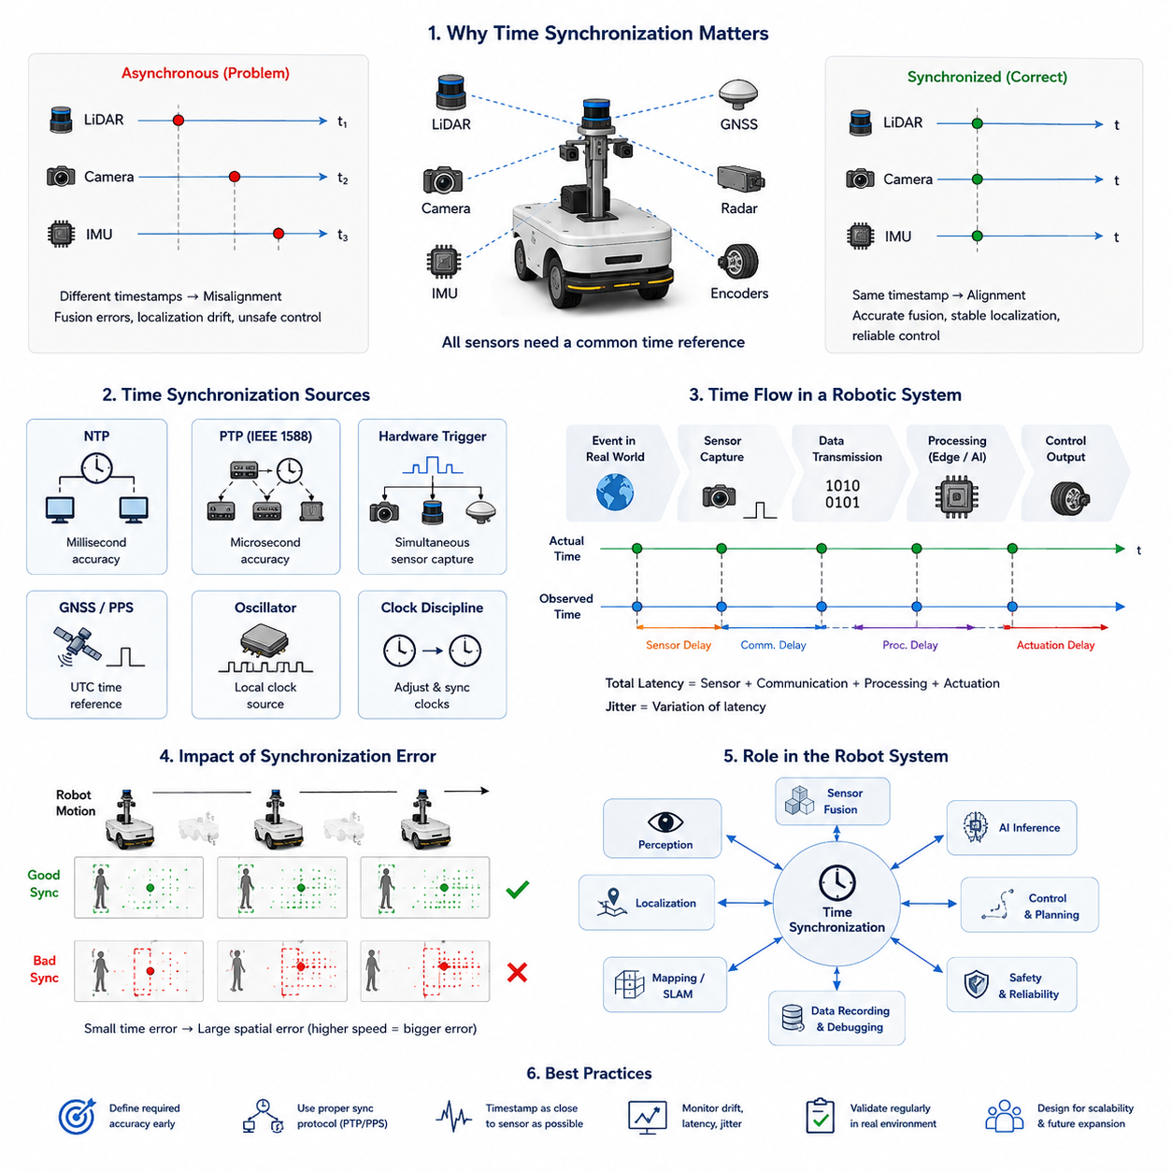
시간 동기화(Time Synchronization)는 현대 자율주행 이동 로봇(AMR) 시스템에서 가장 기본적이면서도 핵심적인 기술 요소 중 하나이다. 로봇 플랫폼 내부에서는 다수의 센서, 컴퓨팅 장치, 액추에이터, 제어기, 그리고 분산 소프트웨어 모듈들이 실시간으로 데이터를 교환한다. 이러한 구성 요소들은 서로 독립적으로 정보를 생성하며, 각각 다른 주파수, 다른 처리 속도, 그리고 서로 다른 통신 지연 시간을 가진다. 만약 이 모든 장치들이 동일한 시간 기준을 공유하지 못한다면, 로봇은 이벤트가 정확히 언제 발생했는지, 센서 측정값들이 서로 어떻게 연관되는지, 그리고 주변 환경을 어떻게 일관되게 재구성해야 하는지를 정확히 판단할 수 없게 된다. 따라서 시간 동기화는 인지(Perception), 위치 추정(Localization), 센서 융합(Sensor Fusion), 내비게이션(Navigation), AI 추론(Inference), 안전 제어(Safety Control), 시스템 디버깅 등 AMR 시스템 전반을 지탱하는 핵심 기반 기술이 된다.
단순한 시스템에서는 시간 문제가 크게 중요하지 않아 보일 수 있다. 그러나 산업용 AMR, 실외 자율주행 로봇, 스마트 시티 로봇, 물류 로봇, Tow AMR, 농업 로봇, GPR 점검 로봇과 같은 복잡한 시스템에서는 수십 개 이상의 센서와 컴퓨팅 노드가 동시에 동작한다. 현대의 실외 자율주행 로봇은 RGB 카메라, 3D LiDAR, Radar, GNSS RTK, IMU, 초음파 센서, Depth Camera, Thermal Camera, Edge AI Computer, Motor Controller, Safety PLC 등을 동시에 사용할 수 있다. 각각의 장치는 독립적으로 데이터 스트림을 생성하며, 이 데이터들이 정확히 동기화되지 않으면 로봇은 객체의 위치를 잘못 계산하거나, 주변 환경의 움직임을 오해하거나, 불안정한 제어 출력을 생성할 수 있다.
시간 동기화란 여러 장치들의 시계를 하나의 공통 시간 기준에 맞추는 과정을 의미한다. 로봇 시스템에서는 각 센서 데이터에 기록된 Timestamp가 실제 데이터 획득 시점과 정확히 일치하도록 만드는 것을 의미한다. 이를 통해 서로 다른 센서에서 생성된 데이터를 동일한 시간 축에서 해석할 수 있게 된다.
예를 들어 로봇이 전방 RGB Camera와 3D LiDAR를 동시에 사용한다고 가정하자. LiDAR는 시각 T에서 보행자를 측정했지만 카메라는 100ms 뒤에 이미지를 획득했다고 하면, 보행자는 이미 움직였을 가능성이 높다. 그런데 로봇이 두 데이터를 동일한 시점의 데이터라고 가정하면, Sensor Fusion 결과는 잘못된 객체 위치를 생성하게 된다. 저속 실내 로봇에서는 오차가 작을 수 있지만, 고속 실외 로봇에서는 이러한 작은 시간 오차가 매우 큰 공간 오차로 이어질 수 있다.
특히 움직이는 플랫폼에서는 시간 동기화의 중요성이 극적으로 증가한다. 정지된 센서 플랫폼은 작은 시간 오차를 어느 정도 허용할 수 있지만, 이동 중인 로봇은 지속적으로 위치와 자세가 변화한다. 따라서 동기화되지 않은 센서 데이터는 서로 다른 로봇 자세 상태에서 획득된 정보가 되며, 결과적으로 기하학적 왜곡, Localization Drift, Perception Instability를 유발하게 된다.
예를 들어 로봇이 시속 20km로 이동하는 경우, 100ms의 시간 오차는 약 55cm의 위치 차이를 의미한다. 고정밀 Mapping, Obstacle Detection, Autonomous Driving 환경에서는 이러한 오차는 허용될 수 없다. 따라서 시간 동기화 정확도는 곧 로봇의 안전성과 주행 성능에 직접 연결된다.
시간 동기화는 Sensor Fusion에서도 매우 중요하다. 현대의 AMR은 단일 센서에 의존하지 않고 LiDAR, Camera, IMU, GNSS, Radar, Wheel Encoder 등을 동시에 사용한다. Sensor Fusion 알고리즘은 입력 데이터들이 거의 동일한 시점을 나타낸다고 가정한다. 만약 Timestamp가 불일치하면 융합 결과는 불안정해진다.
예를 들어 GNSS-IMU Fusion에서는 가속도 측정과 위치 업데이트가 정확히 시간 정렬되어야 한다. LiDAR-Camera Fusion에서는 Point Cloud와 이미지 프레임이 동일 시점에 대응되어야 하며, Radar-Camera Fusion 역시 속도 정보와 영상 정보가 시간적으로 정렬되어야 한다.
Localization 시스템 역시 시간 동기화에 매우 민감하다. Localization 알고리즘은 시간에 따라 누적되는 센서 데이터를 기반으로 로봇의 위치를 추정한다. Wheel Odometry와 IMU 데이터는 연속적으로 적분되며, SLAM 시스템은 서로 다른 시점의 센서 데이터를 비교한다. Timestamp Drift가 발생하면 Pose Estimation이 불안정해질 수 있다.
특히 Visual SLAM 시스템은 시간 오차에 매우 민감하다. 카메라는 높은 Frame Rate로 동작하고, IMU는 훨씬 더 높은 주파수로 데이터를 생성한다. Image Frame과 IMU 측정값 사이의 시간 정렬이 정확하지 않으면 Visual-Inertial Odometry 정확도가 급격히 저하될 수 있다.
시간 동기화는 Autonomous Control에서도 핵심 요소이다. Motor Command, Steering Control, Brake System, Safety Mechanism은 모두 실시간 센서 정보를 기반으로 동작한다. 만약 Perception 데이터가 늦게 도착하거나 잘못된 Timestamp를 가진다면, 제어 시스템은 오래된 환경 정보를 기반으로 판단하게 된다.
산업 안전 환경에서는 이러한 문제는 매우 위험할 수 있다. 예를 들어 Safety LiDAR가 작업자의 접근을 감지했지만 Timestamp 지연으로 인해 로봇이 늦게 정지한다면, 제동 거리 증가로 인해 안전 문제가 발생할 수 있다.
현대 AMR은 일반적으로 분산 컴퓨팅 구조를 사용한다. 즉, 모든 소프트웨어를 하나의 컴퓨터에서 실행하지 않고 여러 개의 Edge Device, GPU Computer, Embedded Controller, Cloud System에 작업을 분산시킨다. 각 장치는 자체 Clock을 가지며, 시간이 지나면서 이 Clock들은 Drift를 발생시킨다.
Clock Drift란 서로 다른 시계들이 시간이 지남에 따라 조금씩 어긋나는 현상을 의미한다. 매우 정밀한 Oscillator를 사용하더라도 온도 변화, 하드웨어 특성, 전원 상태 등의 영향으로 Clock 오차는 누적된다.
이를 해결하기 위해 Synchronization Mechanism이 사용된다. 시스템은 주기적으로 시간 정보를 교환하며 Clock을 재보정한다. 대표적인 방식으로는 NTP, PTP, Hardware Trigger, GPS-based Timing, PPS Synchronization 등이 있다.
NTP(Network Time Protocol)는 가장 널리 사용되는 시간 동기화 방식 중 하나이다. 일반 Ethernet Network 상에서 Software 기반 Timestamp 교환을 통해 Clock을 동기화한다. 일반적으로 Millisecond 수준 정확도를 제공하며, 비실시간 시스템에는 충분하다.
하지만 고급 로봇 시스템에서는 이보다 훨씬 높은 정확도가 필요하다. 특히 고주파 LiDAR, Camera, IMU를 사용하는 Perception Pipeline에서는 Millisecond 수준 오차도 문제가 된다. 따라서 산업용 AMR은 PTP(Precision Time Protocol)를 많이 사용한다.
PTP는 Hardware-assisted Timestamping과 Deterministic Network Synchronization을 사용하여 훨씬 높은 정확도를 제공한다. 최적 환경에서는 Microsecond 수준의 동기화가 가능하다. 따라서 Autonomous Driving, Industrial Robot, Distributed Perception System 등에서 널리 사용된다.
Hardware Triggering 역시 매우 중요한 동기화 방식이다. Software Clock 기반 동기화 대신, 하나의 Hardware Trigger Pulse를 여러 센서에 동시에 입력하여 동일 시점에 데이터 획득을 시작하게 만든다.
예를 들어 Stereo Camera System에서는 두 Camera가 동일한 Trigger Pulse를 받아야 정확한 Stereo Matching이 가능하다. 고속 Inspection Robot이나 Scientific Robotics에서도 Hardware Trigger가 널리 사용된다.
실외 자율주행 로봇에서는 GPS-based Timing이 자주 사용된다. GNSS Receiver는 위성의 Atomic Clock 기반 시간 정보를 제공할 수 있다. 특히 PPS(Pulse Per Second) 신호는 매우 정확한 UTC 기준 Timing Pulse를 생성한다.
PPS 신호는 Embedded System, LiDAR, Camera, Industrial Computer 등에 전달되어 플랫폼 전체를 동일 시간 기준으로 동기화할 수 있게 해준다.
ROS2 기반 로봇 시스템에서도 시간 동기화는 매우 중요하다. ROS2 Node들은 Timestamp를 포함한 Message를 서로 교환한다. Timestamp가 불일치하면 Message Filter, Synchronization Node, Sensor Fusion Algorithm이 정상적으로 동작하지 못한다.
ROS2는 Message Filters, Approximate Time Synchronization, Exact Time Synchronization, Simulation Time 등의 기능을 제공한다. 개발자는 전체 Software Architecture에서 Timestamp 처리 방식을 신중하게 설계해야 한다.
Timestamp 생성 위치 역시 매우 중요하다. 이상적으로는 Timestamp는 실제 Sensor Acquisition Event와 가능한 가까운 위치에서 생성되어야 한다. 만약 Timestamp가 Processing Pipeline 후반부에서 생성된다면 추가적인 Latency와 Jitter가 발생하게 된다.
Latency는 실제 물리적 이벤트와 디지털 데이터 생성 사이의 지연 시간을 의미하며, Jitter는 그 지연 시간이 일정하지 않고 변동하는 현상을 의미한다. 이 둘은 Real-Time System Stability에 직접적인 영향을 준다.
로봇 시스템에서 Latency는 Sensor Exposure Time, Signal Conversion, USB Transmission, Ethernet Communication, OS Scheduling, Driver Buffering, GPU Processing, AI Inference 등 다양한 요소에서 발생한다.
따라서 엔지니어는 단순히 Synchronization Protocol만 고려해서는 안 되며, End-to-End Timing Pipeline 전체를 분석해야 한다.
시간 동기화는 Data Recording과 Debugging에서도 매우 중요하다. 현대 AMR은 엄청난 양의 Sensor Data를 생성한다. 개발자는 ROS Bag 또는 Logging System을 사용하여 시스템을 Replay하며 문제를 분석한다.
Timestamp가 정확하지 않으면 Sensor Trajectory가 맞지 않거나, Object Motion이 불안정하게 보이거나, Failure Reproduction이 불가능해질 수 있다.
산업 환경에서는 추가적인 Synchronization Challenge가 존재한다. Network Congestion, Wireless Delay, EMI/EMC Noise, Temperature Variation, Hardware Aging 등이 Synchronization Performance를 저하시킬 수 있다.
특히 실외 자율주행 로봇은 긴 Ethernet Cable, 다수의 Edge Computer, 분산 Sensor Installation 등으로 인해 Timing Complexity가 증가한다. 또한 고속 주행 환경은 허용 가능한 시간 오차를 더욱 줄인다.
GPR Inspection Robot 역시 Synchronization이 매우 중요한 시스템이다. GPR은 이동 중에 대량의 지하 스캔 데이터를 생성한다. 따라서 GPR Scan과 GNSS, IMU, Wheel Odometry, Robot Pose 사이의 시간 정렬이 정확해야 지하 구조물의 위치를 정확히 Mapping할 수 있다.
Tow AMR 역시 Steering Control, Wheel Encoder, IMU, Trailer Articulation Sensor, Perception System 사이의 동기화가 매우 중요하다. 특히 Reverse Towing 상황에서는 작은 Timing Error도 Trajectory Tracking Accuracy를 크게 저하시킬 수 있다.
Hospital AMR이나 Medical Robot도 마찬가지이다. 복잡한 실내 환경에서 LiDAR, Depth Camera, Wheel Odometry를 융합하여 안전하게 사람과 상호작용해야 하므로 높은 수준의 시간 동기화가 요구된다.
따라서 시간 동기화는 시스템 개발 초기에 Architecture Level에서부터 고려되어야 한다. Synchronization은 단순한 Software Feature가 아니라 전체 Robot System Design의 핵심 인프라이다.
설계 시 고려해야 할 요소로는 Required Synchronization Accuracy, Sensor Frequency, Network Architecture, Computing Topology, Communication Protocol, Real-Time Requirement, Functional Safety Requirement 등이 있다.
실제 개발 과정에서는 Synchronization Validation 역시 매우 중요하다. 엔지니어는 Timestamp Offset, Latency Distribution, Packet Arrival Timing, Clock Drift 등을 장시간 분석해야 한다.
Visualization Tool은 Synchronization 문제 분석에 매우 유용하다. Sensor Trajectory 비교, Timestamp Difference 분석, Frame Alignment Inspection, Replay Visualization 등을 통해 문제를 발견할 수 있다.
미래의 로봇 시스템은 훨씬 더 높은 수준의 시간 동기화를 요구하게 될 것이다. 차세대 Embodied AI Robot, Collaborative Robot, Autonomous Vehicle, Smart City Robot Infrastructure는 더욱 많은 Sensor와 Distributed AI Node를 포함하게 된다.
Event Camera, High-speed 4D Radar, Distributed Edge AI Cluster, Cloud-connected Robot Fleet 등의 기술은 Synchronization Complexity를 더욱 증가시킬 것이다. 또한 Real-time World Model과 Multimodal AI System은 모든 Sensor Modality 간의 시간적 일관성을 요구한다.
미래에는 AI 시스템 자체가 Timing Uncertainty를 추정하고, Network-induced Delay를 보정하며, Synchronization Confidence 기반으로 Sensor Fusion을 동적으로 조절하는 방향으로 발전할 가능성이 높다.
결국 시간 동기화는 단순한 Networking Feature나 Software Utility가 아니다. 그것은 로봇의 인지, Localization, Navigation, AI Inference, Safety Control, Distributed Autonomy를 가능하게 만드는 핵심 인프라 계층이다.
시간을 정확히 이해하지 못하는 로봇은 환경을 정확히 이해할 수 없다.
따라서 Time Synchronization은 AMR 개발에서 독립적인 핵심 엔지니어링 분야로 다루어져야 한다. 올바른 Synchronization Architecture는 인지 정확도, Navigation Stability, Safety Reliability, Debugging Efficiency, Autonomous System Robustness를 크게 향상시킨다. 고급 로봇 플랫폼에서 정확한 시간 관리 능력은 센서 자체 만큼이나 중요하다.

12.2 Timestamp and Latency
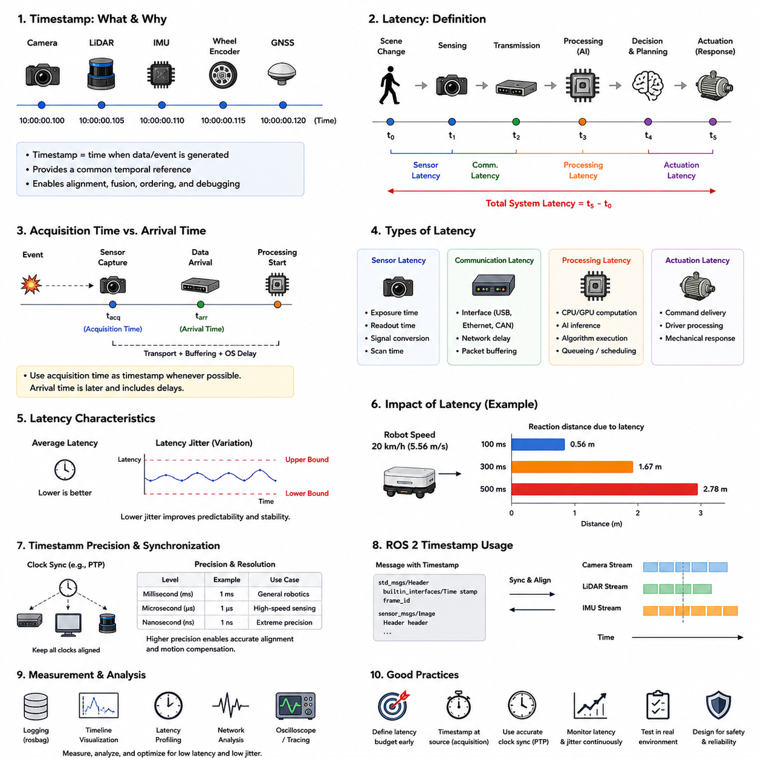
Timestamp와 Latency는 현대 로봇 인지 시스템과 자율주행 시스템에서 가장 핵심적인 개념 중 두 가지이다. 자율주행 이동 로봇(AMR)에서는 모든 센서 측정값, 소프트웨어 이벤트, 제어 신호, AI 추론 결과가 시간과 연결되어 있다. 로봇은 주변 환경을 지속적으로 관찰하고, 들어오는 정보를 처리하며, 동적으로 변화하는 상황에 반응한다. 이 과정에서 로봇은 단순히 “무엇이 발생했는가” 뿐만 아니라 “언제 발생했는가”를 정확히 이해해야 한다. 따라서 Timestamp 관리와 Latency 분석은 로봇 시스템 설계의 핵심 엔지니어링 분야가 된다.
Timestamp는 특정 이벤트나 데이터 샘플에 연결된 시간 정보를 의미한다. 로봇 시스템에서는 센서 측정값, 액추에이터 명령, Localization 결과, Perception 출력, Navigation 상태, 통신 패킷 등에 Timestamp가 기록된다. Timestamp는 특정 데이터가 실제로 언제 생성되었는지를 나타낸다.
예를 들어 Camera가 이미지를 획득하면 해당 Frame에는 Timestamp가 부여된다. 마찬가지로 LiDAR가 스캔을 완료했을 때, IMU가 가속도를 측정했을 때, Wheel Encoder가 Pulse를 생성했을 때도 Timestamp가 기록된다. 이를 통해 로봇은 서로 다른 데이터 스트림들을 동일한 시간 축 위에서 정렬하고 해석할 수 있게 된다.
분산 로봇 시스템에서 Timestamp는 모든 하위 시스템을 연결하는 공통 시간 기준 역할을 한다. Timestamp가 없다면 로봇은 두 개의 센서 데이터가 동일한 환경 상태를 나타내는지, 아니면 서로 다른 시간의 상태를 나타내는지를 판단할 수 없다.
Latency는 실제 물리적 이벤트가 발생한 시점부터 해당 정보가 처리 가능해지는 시점까지의 지연 시간을 의미한다. 모든 로봇 시스템은 센싱, 데이터 전송, 연산, 액추에이션 과정을 거치기 때문에 필연적으로 Latency를 가진다.
예를 들어 보행자가 로봇의 진행 경로에 들어오는 상황을 생각해 보자. 먼저 센서가 장면을 촬영하고, 센서 내부 Electronics가 이를 디지털 데이터로 변환한다. 이후 데이터는 Processing Computer로 전달되고, AI 모델이 이를 분석한다. Navigation Software는 대응 방법을 결정하고, 최종적으로 Motor 또는 Brake에 제어 명령이 전달된다. 이 모든 과정은 각각 지연 시간을 발생시킨다.
전체 시스템 Latency는 이러한 모든 지연 시간의 합이다. 개별 Delay는 작아 보일 수 있지만, 전체적으로 누적되면 로봇의 성능과 안전성에 큰 영향을 미친다.
AMR 시스템에서 Latency는 Perception Accuracy, Localization Consistency, Obstacle Avoidance Reliability, Motion Control Stability에 직접적인 영향을 준다. Low-latency 시스템은 환경 변화에 빠르게 반응할 수 있지만, High-latency 시스템은 이미 오래된 정보를 기반으로 동작하게 된다.
예를 들어 시속 20km로 주행하는 실외 자율주행 로봇이 전체 Perception-Control Pipeline에서 300ms의 Latency를 가진다면, 새로운 장애물을 인식하고 반응하기 전에 약 1.6m 이상 이동할 수 있다. 산업 현장이나 도심 환경에서는 이러한 지연이 매우 위험한 상황을 만들 수 있다.
Timestamp 정확도 역시 매우 중요하다. Timestamp가 부정확하면 서로 다른 데이터 스트림 사이의 시간 관계가 왜곡된다. 설령 Latency가 존재하더라도 Timestamp가 정확하다면 알고리즘은 수학적으로 지연을 보정할 수 있다. 그러나 Timestamp 자체가 잘못되면 보정이 매우 어려워진다.
로봇 시스템에서 매우 중요한 개념 중 하나는 Acquisition Time과 Arrival Time의 차이이다. Acquisition Time은 실제 센서가 데이터를 획득한 순간이고, Arrival Time은 데이터가 Processing System에 도착한 시간이다. 이 둘은 일반적으로 다르다.
예를 들어 Camera는 T0 시점에 이미지를 촬영했지만, USB 전송 지연과 Buffering 때문에 GPU에는 T0 + 80ms 시점에 도착할 수 있다. 만약 Software가 데이터 도착 시점에 Timestamp를 기록한다면, 이는 실제 센싱 시점을 반영하지 못하게 된다.
따라서 고성능 로봇 시스템은 가능한 한 실제 Sensor Acquisition Event와 가까운 위치에서 Timestamp를 생성하려고 한다. 이를 통해 Timestamp Uncertainty를 줄이고 Synchronization Quality를 향상시킨다.
로봇 시스템의 Latency는 여러 종류로 나눌 수 있다. Sensor Latency는 센서 내부에서 발생하는 지연이다. Communication Latency는 네트워크 전송 과정에서 발생한다. Processing Latency는 CPU, GPU, AI Accelerator 내부의 연산 지연이다. Actuation Latency는 제어 명령이 실제 액추에이터 동작으로 이어질 때까지의 지연이다.
Sensor Latency는 물리적 센싱 과정과 Electronics Signal Conversion 과정에서 발생한다. Camera는 Exposure Time과 Image Readout Time이 필요하다. LiDAR는 스캔 회전과 Point Cloud 생성 시간이 필요하다. Radar는 신호 변조와 주파수 분석을 수행해야 한다. IMU 역시 일정 Sampling Interval로 데이터를 생성한다.
센서 종류에 따라 Latency 특성은 크게 다르다. Rolling Shutter Camera는 Frame 왜곡과 Timing Skew를 유발할 수 있지만, Global Shutter Camera는 모든 Pixel을 동시에 Capture하여 훨씬 안정적인 Timing 특성을 제공한다.
LiDAR 역시 구조에 따라 Timing 특성이 다르다. Mechanical Spinning LiDAR는 회전하면서 Point를 순차적으로 측정하기 때문에 동일한 Point Cloud 내부에서도 각 Point의 획득 시간이 다르다. Solid-state LiDAR는 일부 Timing 문제를 줄일 수 있다.
Communication Latency는 Interface와 Network Architecture에 의해 영향을 받는다. USB 통신은 Buffering Delay와 Operating System Scheduling Variability를 유발하는 경우가 많다. Ethernet 기반 시스템은 특히 Real-time Network Protocol과 함께 사용할 경우 훨씬 더 Deterministic한 Timing을 제공한다.
CAN Bus는 Deterministic Timing과 Reliability 때문에 Motor Controller나 Industrial Device에 널리 사용된다. 그러나 High-data-rate Perception System에서는 Bandwidth Limitation이 문제가 될 수 있다.
현대 AI 기반 로봇에서는 Processing Latency가 점점 더 중요해지고 있다. Deep Learning Inference, Sensor Fusion, SLAM Optimization, Object Tracking, Trajectory Planning은 모두 상당한 연산 시간을 요구한다.
GPU Acceleration은 Throughput을 높이지만, Pipeline Buffering이나 Batch Scheduling Delay를 유발할 수 있다. 대형 AI 모델은 Accuracy는 높지만 Inference Latency를 증가시키는 경우가 많다. 따라서 Robotics Engineer는 AI Complexity와 Real-time Performance Requirement 사이의 균형을 신중히 설계해야 한다.
Latency Variability 역시 매우 중요한 문제이다. 일정한 Latency를 가지는 시스템은 오히려 관리하기 쉽지만, 예측 불가능한 Latency를 가지는 시스템은 매우 위험하다. 이러한 Timing Variation을 Jitter라고 한다.
Jitter는 Operating System, Communication Network, Computational Pipeline이 완벽하게 Deterministic하지 않기 때문에 발생한다. CPU Scheduling, Memory Access Contention, GPU Queue Delay, Packet Retransmission, Interrupt Handling 등이 모두 Jitter를 유발한다.
높은 Jitter는 시스템 Predictability를 저하시켜 Control Stability를 악화시킨다. 따라서 Real-time Robotics에서는 평균 Latency를 줄이는 것뿐 아니라 Latency Variation 자체를 최소화하는 것이 중요하다.
이를 위해 Robotics에서는 RTOS(Real-Time Operating System)를 자주 사용한다. RTOS는 Critical Task를 우선적으로 실행하여 Scheduling Uncertainty를 줄인다. Brake Controller나 Emergency Stop System 같은 Safety-critical System은 RTOS 기반으로 구현되는 경우가 많다.
Timestamp Precision과 Timestamp Resolution 역시 중요한 개념이다. Precision은 Timestamp가 실제 이벤트 시점을 얼마나 정확하게 표현하는지를 의미하며, Resolution은 시스템이 구분 가능한 최소 시간 단위를 의미한다.
일부 시스템은 Millisecond Resolution만 사용하지만, 고성능 로봇은 Microsecond 또는 Nanosecond 수준의 Precision을 요구하기도 한다. 고주파 IMU, Radar, Synchronized Multi-camera System은 매우 높은 Timestamp Accuracy를 요구한다.
Clock Synchronization Quality는 Timestamp Reliability에 직접적인 영향을 준다. 만약 분산 장치들의 Clock이 서로 맞지 않으면 Timestamp는 시스템 전체에서 의미를 잃게 된다. 따라서 Timestamp Management와 Time Synchronization은 서로 밀접하게 연결된 문제이다.
ROS2 기반 로봇 시스템은 Timestamp에 매우 크게 의존한다. ROS2 Message에는 Timestamp Field가 포함되며, Sensor Fusion, Interpolation, Playback, Debugging 등에 사용된다.
ROS2는 Exact-time Synchronization과 Approximate-time Synchronization을 지원한다. Exact Synchronization은 정확히 동일한 Timestamp를 요구하며, Approximate Synchronization은 일정 수준의 시간 오차를 허용한다. 어떤 방식을 사용할지는 Sensor Frequency, Timing Stability, Application Requirement에 따라 달라진다.
Interpolation Technique는 Timing Difference 보정에 자주 사용된다. 예를 들어 IMU는 LiDAR보다 훨씬 높은 Frequency로 동작하므로, Localization Algorithm은 IMU 데이터를 보간하여 LiDAR 측정 시점의 Robot Pose를 추정한다.
Motion Compensation 역시 Timestamp 처리의 매우 중요한 응용 분야이다. 이동 중인 로봇은 센서 측정 동안 자세가 변화하기 때문에 Spatial Distortion이 발생한다.
대표적인 예가 LiDAR Motion Distortion이다. 회전형 LiDAR는 Point를 시간 순서대로 측정하기 때문에, 로봇이 움직이는 동안 획득된 Point Cloud는 왜곡된다. Timestamp 기반 Motion Compensation이 없으면 Point Cloud Geometry가 심각하게 변형될 수 있다.
Visual Perception System 역시 정확한 Timing에 크게 의존한다. Multi-camera System에서는 Stereo Vision과 Depth Estimation을 위해 모든 Camera가 동기화되어야 한다. 만약 한 Camera가 다른 Camera보다 늦게 촬영하면 움직이는 객체에서 Disparity Error가 발생한다.
Autonomous Driving System은 종종 End-to-End Latency Budget를 정의한다. 엔지니어는 Sensing, Communication, Perception, Planning, Control 각 단계에 허용 가능한 최대 Latency를 할당한다.
예를 들어 Perception Pipeline에 100ms, Localization에 30ms, Trajectory Planning에 50ms, Control Response에 20ms를 할당할 수 있다. 이를 통해 전체 시스템의 Reaction Time이 Safety Requirement를 만족하도록 만든다.
따라서 Latency Measurement와 Profiling은 매우 중요한 엔지니어링 작업이다. 개발자는 Timestamp Tracing, Profiling Tool, ROS Bag Analysis, Network Analyzer, Hardware Oscilloscope 등을 사용하여 Timing Behavior를 분석한다.
End-to-End Latency Analysis는 실제 Physical Sensing부터 Actuator Response까지의 전체 Data Flow를 추적한다. 이를 통해 Bottleneck, Excessive Buffering, Unpredictable Timing Variation을 찾아낼 수 있다.
산업용 로봇에서는 Safety Standard가 Timing Constraint를 정의하기도 한다. Emergency Stop System은 정해진 시간 이내에 반드시 반응해야 하며, Functional Safety Certification은 Deterministic Timing Guarantee를 요구하기도 한다.
Network Architecture 역시 Latency Performance에 큰 영향을 준다. Centralized Architecture는 Synchronization은 단순하지만 하나의 Processing Node에 부하가 집중될 수 있다. Distributed Architecture는 Scalability는 좋지만 추가적인 Communication Delay를 발생시킨다.
최근에는 Edge AI Architecture가 널리 사용되고 있다. Sensor 근처에서 직접 AI Inference를 수행하여 Transmission Latency를 줄이는 방식이다. Raw Sensor Stream을 Cloud로 보내는 대신 Local Edge Computer가 즉시 처리한다.
이는 Outdoor Autonomous Robot, GPR Inspection Robot, Smart City Robot처럼 Bandwidth가 제한되고 즉각적인 반응이 필요한 시스템에서 특히 중요하다.
Wireless Communication은 추가적인 Timing Uncertainty를 유발한다. Wi-Fi는 Packet Contention, Interference, Retransmission Delay를 가진다. Cellular Network는 Network Load와 Signal Quality에 따라 Variable Latency를 가진다.
따라서 Cloud Robotics에서는 Latency-aware System Design이 매우 중요하다. Critical Real-time Function은 Onboard에서 처리하고, 비실시간 분석이나 Fleet Coordination만 Cloud에서 수행하는 경우가 많다.
Timestamp Management는 Data Recording과 Replay에서도 매우 중요하다. ROS Bag, Distributed Logging System, AI Dataset Collection Pipeline 모두 정확한 Timestamp에 의존한다.
Machine Learning Dataset 역시 Sensor Stream 간 Temporal Consistency를 가정한다. Timestamp가 부정확하면 Dataset Alignment가 무너지고 Model Training Quality가 저하된다.
GPR Robot은 Timestamp-critical System의 대표적인 예이다. GPR Scan은 GNSS, IMU, Wheel Odometry와 정확히 시간 정렬되어야만 지하 구조물의 위치를 정확히 Mapping할 수 있다.
Towing AMR 역시 Reverse Parking 시 Steering Feedback, Trailer Articulation Sensor, Wheel Motion Estimation이 정확히 동기화되어야 한다. Timing Error는 Reverse Trajectory Stability를 크게 저하시킬 수 있다.
농업용 자율주행 로봇 역시 거친 Terrain 환경에서 GNSS, IMU, LiDAR, Radar, Terrain Perception System 간의 Low-latency Sensor Fusion이 필요하다.
Hospital Robot 역시 마찬가지이다. 혼잡한 실내 환경, 사람과의 상호작용, Elevator, Dynamic Obstacle 상황에서 안정적인 Real-time Perception과 Control이 요구된다.
현대 Robotics는 AI Inference와 전통적인 Control Theory를 점점 더 통합하고 있다. 그러나 Deep Learning Model은 GPU Resource Sharing이나 Dynamic Workload 때문에 Variable Inference Latency를 유발할 수 있다.
미래의 AI Accelerator는 Robotics용 Deterministic Inference를 위해 Hardware-level Timing Optimization 기능을 포함할 가능성이 높다.
Event Camera 같은 Emerging Technology는 Timestamp의 중요성을 더욱 강조한다. Event Camera는 일반적인 영상 Frame 대신 Microsecond 수준의 Brightness Change Event를 비동기적으로 생성한다. 이러한 센서를 처리하려면 극도로 정확한 Timestamp Handling이 필요하다.
미래의 로봇 시스템은 Timing Uncertainty 자체를 AI 모델 내부에서 다룰 가능성도 있다. 즉, AI가 Timestamp Confidence를 추정하고, Latency Variation을 동적으로 보정하는 방향으로 발전할 수 있다.
Digital Twin과 대규모 Robot Fleet 역시 Timestamp Management의 중요성을 더욱 증가시킬 것이다. 분산된 로봇 시스템은 전체 이벤트를 정확히 재구성하기 위해 Global Clock Synchronization을 필요로 한다.
Smart City Robotics에서는 다수의 Autonomous Robot, Infrastructure Sensor, Traffic System, Cloud AI Service가 동시에 데이터를 교환한다. 이 환경에서는 전체 Ecosystem 차원의 Temporal Consistency가 매우 중요하다.
결국 Timestamp Management와 Latency Engineering은 단순한 구현 세부 사항이 아니다. 그것은 로봇 지능과 시스템 신뢰성을 구성하는 핵심 요소이다.
시간을 잘못 이해하는 로봇은 Motion, Causality, Synchronization, Environmental Dynamics를 정확히 이해할 수 없다.
따라서 Timestamp Design, Latency Analysis, Synchronization Architecture, Timing Validation은 모든 고급 AMR 개발에서 핵심 엔지니어링 분야로 다루어져야 한다. 정확한 Timing Infrastructure는 Reliable Perception, Stable Localization, Robust Navigation, Safe Control, Scalable Distributed Robotics, Trustworthy Autonomous Operation을 가능하게 만든다.

12.3 NTP and PTP
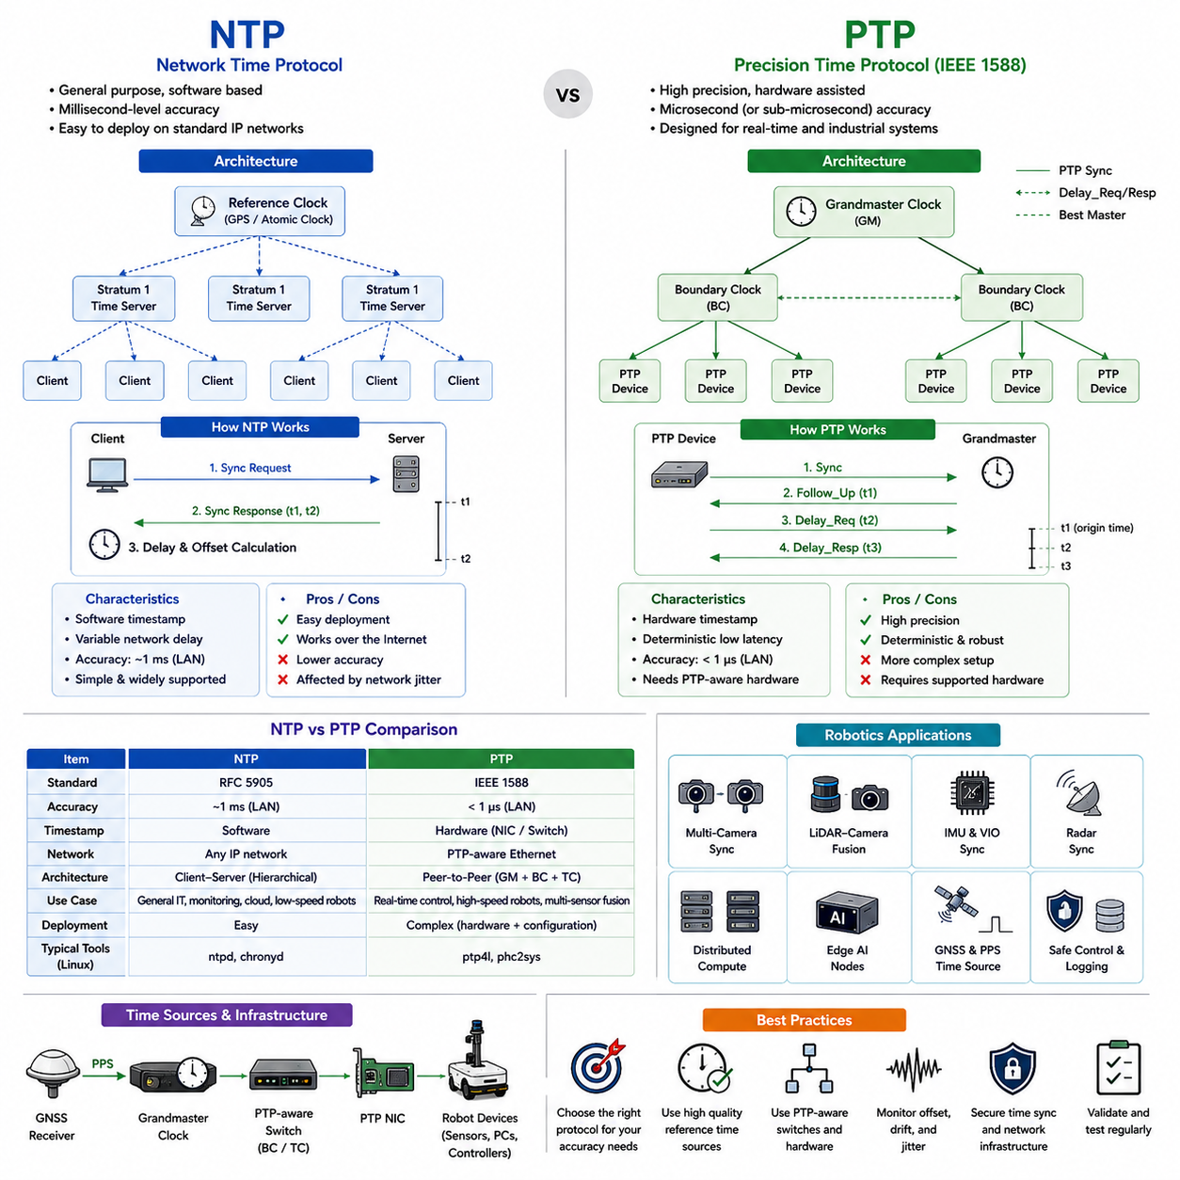
NTP(Network Time Protocol)와 PTP(Precision Time Protocol)는 현대 로봇 시스템에서 사용되는 가장 중요한 시간 동기화 기술 중 두 가지이다. 자율주행 이동 로봇(AMR)에서는 다수의 센서, 컴퓨터, 제어기, 분산 소프트웨어 모듈들이 실시간으로 데이터를 교환한다. 이러한 구성 요소들은 정확한 인지(Perception), 위치 추정(Localization), 센서 융합(Sensor Fusion), 내비게이션(Navigation), 안전 제어(Safety Control)를 수행하기 위해 동일한 시간 기준을 공유해야 한다. NTP와 PTP는 분산 장치들 사이의 Clock을 동기화하는 메커니즘을 제공하며, 따라서 신뢰성 있는 자율 로봇 시스템을 구성하는 핵심 기반 기술이 된다.
현대의 AMR은 매우 복잡한 분산 시스템이다. 하나의 로봇 내부에는 Industrial PC, Embedded Controller, GPU, AI Accelerator, LiDAR, Camera, Radar, IMU, GNSS Receiver, Motor Controller, Safety PLC, Edge Computing Device 등이 동시에 존재할 수 있다. 각 장치는 Local Oscillator를 기반으로 자체 Clock을 유지한다. 그러나 이러한 Clock은 절대로 완전히 동일하지 않다. Oscillator의 미세한 주파수 차이 때문에 시간이 지남에 따라 Clock은 서로 Drift를 발생시킨다.
Clock Drift는 피할 수 없는 현상이다. 모든 Oscillator는 제조 공차, 온도 변화, 전압 불안정, 노화, 환경 조건 등의 영향을 받아 약간의 주파수 오차를 가진다. 매우 고품질의 Oscillator를 사용하더라도 지속적인 보정이 없다면 시간이 지남에 따라 측정 가능한 시간 오차가 누적된다.
동기화가 없는 경우, 로봇 내부의 각 장치는 점점 서로 다른 시간 개념을 가지게 된다. 결과적으로 Sensor Measurement Alignment가 무너지고, 분산 Software Module 간 Temporal Consistency가 사라지며, Sensor Fusion Algorithm이 실패하게 된다. 따라서 로봇 시스템은 Clock을 지속적으로 정렬할 수 있는 Synchronization Protocol을 필요로 한다.
시간 동기화 프로토콜은 분산 장치들 사이에서 Timing Information을 교환하고 Clock Difference를 추정한다. 이후 각 장치는 자신의 Local Clock을 보정하여 시스템 전체가 공통 시간 기준을 유지하도록 만든다.
NTP는 가장 오래되고 널리 사용되는 시간 동기화 프로토콜 중 하나이다. 원래 Internet 규모의 Time Synchronization을 위해 개발되었으며, 일반적인 IP Network 환경에서 Clock을 동기화하는 범용 메커니즘을 제공한다.
NTP는 계층적(Hierarchical) 시간 분배 구조를 사용한다. Atomic Clock이나 GPS 기반 Time Source와 동기화된 고정밀 Reference Clock이 Primary Time Server 역할을 수행한다. 하위 장치들은 상위 Server와 Timestamp Packet을 교환하여 Clock을 동기화한다.
NTP는 Client-Server Communication Model을 사용한다. Client는 주기적으로 Synchronization Request를 Server에 전송한다. 이후 Packet Transmission Time과 Timestamp를 비교하여 Network Delay와 Clock Offset을 계산한다.
NTP는 Network Propagation Delay를 수학적으로 보정하며, Local Clock을 점진적으로 수정한다. 일반적으로 System Time을 갑자기 변경하지 않고 부드럽게 보정하여 Software Stability를 유지한다.
NTP는 일반적인 Network 환경에서 비교적 우수한 동기화 성능을 제공한다. 안정적인 Local Ethernet 환경에서는 보통 Millisecond 수준의 Synchronization Accuracy를 달성할 수 있다. 하지만 Internet 환경에서는 Network Congestion이나 Routing Variability 때문에 정확도가 떨어질 수 있다.
대부분의 일반 Computing Environment에서는 Millisecond 수준의 Synchronization이면 충분하다. Logging System, Distributed Database, Office Network, Cloud Service 등은 NTP 기반으로 안정적으로 동작한다.
로봇 분야에서도 NTP는 일정 수준 유용하다. 특히 매우 높은 정밀도가 필요하지 않은 시스템에서는 충분한 경우가 많다. 저속 Indoor AMR은 작은 Synchronization Error를 허용할 수 있으며, Fleet Management System, Monitoring Server, Cloud Dashboard, Non-real-time Analytics Platform 등은 NTP를 성공적으로 사용한다.
그러나 고급 로봇 인지 시스템은 종종 NTP보다 훨씬 높은 Synchronization Precision을 요구한다. 고속 Autonomous Robot, Multi-sensor Fusion System, Visual-Inertial SLAM, Distributed AI System 등은 Microsecond 수준의 동기화를 필요로 한다.
이 지점에서 PTP가 매우 중요해진다.
PTP는 IEEE 1588 Precision Time Protocol로 표준화된 프로토콜이며, 산업용 및 Real-time Distributed System을 위한 고정밀 시간 동기화를 목적으로 설계되었다. NTP가 범용 Network 환경을 목표로 한다면, PTP는 Deterministic Low-latency Synchronization에 초점을 맞춘다.
NTP와 PTP의 가장 큰 차이는 Synchronization Precision과 Timing Methodology에 있다. PTP는 Hardware-assisted Timestamping과 정밀한 Network Timing Control을 사용하여 Timing Uncertainty를 최소화한다.
PTP 시스템에서는 하나의 장치가 Grandmaster Clock 역할을 수행한다. 이 Clock이 Network 전체의 기준 시간이 되며, 다른 장치들은 주기적인 Synchronization Message를 통해 Grandmaster와 Clock을 맞춘다.
PTP는 Sync, Follow_Up, Delay_Request, Delay_Response 등의 Timing Message를 교환한다. 양방향 Packet Travel Time을 측정하여 Propagation Delay와 Clock Offset을 계산한다.
PTP의 가장 중요한 특징 중 하나는 Hardware Timestamping이다. NTP처럼 Packet이 OS Stack을 통과한 후 Software에서 Timestamp를 생성하는 것이 아니라, Network Interface Hardware 내부에서 직접 Timestamp를 생성한다.
이 방식은 OS Scheduling, Interrupt Latency, Software Buffering, Driver Variability에 의한 Timing Error를 크게 줄인다. 따라서 최적 조건에서는 Microsecond 또는 Sub-microsecond 수준의 Synchronization Accuracy를 달성할 수 있다.
PTP 성능은 Network Infrastructure에 크게 의존한다. PTP-aware 기능을 지원하는 Industrial Ethernet Switch는 Synchronization Accuracy를 크게 향상시킨다. 일부 Switch는 Boundary Clock 또는 Transparent Clock 역할을 수행한다.
Boundary Clock은 상위 Clock과 동기화된 후 하위 장치에 시간을 재분배하는 Intermediate Synchronization Node이다. 이를 통해 대규모 Network에서 Timing Error Accumulation을 줄일 수 있다.
Transparent Clock은 Packet이 Switch 내부에 머무는 시간을 측정하고 이를 동적으로 보정한다. 따라서 Switching Delay에 의한 Synchronization Error를 최소화할 수 있다.
산업용 로봇 시스템은 종종 PTP-capable Switch와 Network Card를 사용하여 Distributed Device 간의 안정적인 Timing을 유지한다.
로봇 Perception System에서는 PTP가 특히 중요하다. Multi-camera System, LiDAR Array, Radar System, IMU Network는 매우 높은 Temporal Alignment Precision을 요구한다.
예를 들어 Stereo Vision System에서는 두 Camera가 거의 동일한 시점에 이미지를 획득해야 한다. 작은 Timing Error만 있어도 Depth Estimation Error가 발생할 수 있다.
LiDAR-Camera Fusion System 역시 PTP Synchronization의 큰 이점을 얻는다. 정확한 Timestamp Alignment를 통해 Point Cloud와 Image Frame이 동일한 환경 상태를 표현할 수 있게 된다.
Visual-Inertial Odometry 역시 대표적인 PTP 활용 사례이다. IMU는 초당 수백~수천 번의 Measurement를 생성하며, Camera는 상대적으로 낮은 Frequency로 동작한다. 이 둘 사이의 정확한 Synchronization은 Stable Localization에 필수적이다.
Autonomous Driving Platform은 전체 Perception Stack에 PTP를 사용하는 경우가 많다. Camera, LiDAR, Radar, GNSS Receiver, AI Computer 모두 동일한 Time Reference를 공유한다.
산업 자동화 분야 역시 오래전부터 PTP를 사용해 왔다. Motion Control, Robotics, Manufacturing Equipment, Synchronized Actuation System은 Deterministic Timing을 요구하기 때문이다.
고급 AMR에서는 PTP를 통해 Distributed Edge Computing Architecture를 구현할 수 있다. 모든 Sensor Data를 하나의 Computer에서 처리하는 대신 여러 Computing Node로 분산 처리할 수 있으며, PTP는 이들 간의 Temporal Consistency를 유지해 준다.
실외 자율주행 로봇은 특히 PTP의 이점을 크게 얻는다. 실외 로봇은 많은 수의 Distributed Sensor와 Processing Unit을 포함하며, 긴 Ethernet Cable과 다수의 Edge Computer 때문에 Synchronization Complexity가 증가하기 때문이다.
GPR Inspection Robot 역시 고정밀 Synchronization을 필요로 한다. GPR Scan Timing은 GNSS, IMU, Wheel Odometry와 정확히 정렬되어야만 지하 구조물 지도를 정확히 복원할 수 있다.
Tow AMR 역시 Reverse Parking 과정에서 Steering Control, Trailer Articulation Sensing, Wheel Encoder Measurement, Perception Timing의 정밀한 동기화가 필요하다. 정밀한 Timing은 Maneuvering Accuracy와 Control Stability를 향상시킨다.
NTP와 PTP는 Precision뿐 아니라 Deployment Complexity에서도 차이가 있다. NTP는 Standard IP Network 위에서 Software만으로 동작하므로 상대적으로 설정이 간단하다.
대부분의 Operating System은 기본적으로 NTP를 지원한다. Linux에서는 ntpd나 chronyd 같은 Service가 System Clock을 자동으로 동기화한다.
반면 PTP는 일반적으로 더 복잡한 Deployment를 요구한다. Hardware Timestamping을 지원하는 Network Card, Switch, Embedded Device가 필요하며, PTP-aware Infrastructure가 Synchronization Quality를 크게 향상시킨다.
Linux 기반 Robotics System에서는 ptp4l과 phc2sys 같은 Linux PTP Utility를 자주 사용한다. 이 도구들은 Hardware Clock과 System Clock 간 Synchronization을 관리한다.
PTP 시스템은 GNSS Receiver나 PPS(Pulse Per Second) Signal 기반 Grandmaster Clock을 사용할 수 있다. GNSS Timing은 Satellite Atomic Clock 기반 UTC Reference를 제공한다.
일부 Industrial Robot은 GNSS PPS Signal과 PTP Ethernet Distribution을 결합하여 Platform 전체에 매우 정확한 Timing을 제공한다.
Synchronization Hierarchy 역시 중요한 개념이다. 대규모 시스템에서는 모든 장치가 직접 동일한 Source와 동기화되지 않는다. Hierarchical Synchronization은 Network Load를 줄이고 Scalability를 향상시킨다.
PTP는 BMCA(Best Master Clock Algorithm)를 사용하여 가장 정확한 Clock을 자동으로 Grandmaster로 선택한다. 만약 현재 Grandmaster가 실패하면 다른 Clock이 자동으로 역할을 인계한다.
이러한 Redundancy는 Industrial System과 Autonomous System의 Reliability를 향상시킨다.
NTP 역시 Multiple Upstream Time Server를 지원하여 Redundancy와 Robustness를 제공한다. Client는 여러 Server를 비교하여 부정확한 Timing Source를 배제할 수 있다.
최근에는 Synchronization Security도 매우 중요해지고 있다. Timing Attack이나 악의적인 Clock Manipulation은 로봇 시스템을 심각하게 불안정하게 만들 수 있다. 잘못된 Timing은 Sensor Fusion, Localization, Navigation, Safety System 전체를 손상시킬 수 있다.
따라서 Secure Synchronization Architecture는 Authentication Mechanism, Trusted Network Segmentation, Protected GNSS Timing Source 등을 포함해야 한다.
Wireless Synchronization은 추가적인 Challenge를 가진다. Wi-Fi와 Cellular Network는 Variable Packet Delay와 Jitter를 가진다. 따라서 Wireless 환경에서의 NTP는 Timing Stability가 떨어질 수 있다.
PTP 역시 Wireless Link에서는 정확한 Delay Estimation이 어렵기 때문에 성능이 저하될 수 있다.
따라서 High-precision Robotics System은 일반적으로 Critical Synchronization Infrastructure에 Wired Ethernet을 선호한다.
Latency와 Jitter는 Synchronization Accuracy에 직접적인 영향을 준다. 아무리 정밀한 Protocol이라도 Unpredictable Network Behavior를 완벽히 보정할 수는 없다.
RTOS(Real-Time Operating System)는 Software Scheduling Uncertainty를 줄여 Synchronization Stability를 향상시킨다. 많은 Industrial Robotics Platform은 RTOS와 PTP를 함께 사용한다.
ROS2 기반 로봇 시스템은 Synchronization에 매우 크게 의존한다. 분산된 ROS2 Node들은 Sensor Message, Localization State, Control Information을 지속적으로 교환한다.
Synchronization이 제대로 되지 않으면 ROS2 Message Filtering, Sensor Fusion, Interpolation, Playback System은 불안정해진다. PTP는 Distributed ROS2 Architecture에서 Temporal Consistency를 크게 향상시킬 수 있다.
Timestamp Alignment는 AI Dataset Collection에서도 매우 중요하다. Machine Learning Pipeline은 Sensor Stream 간 Temporal Consistency를 가정한다. Synchronization Error는 Training Data Quality를 저하시킨다.
Robotics Developer는 Packet Analyzer, Oscilloscope, Timestamp Tracing Tool, ROS Bag Replay 등을 사용하여 Synchronization Performance를 검증한다.
Synchronization Validation은 Clock Offset, Drift Rate, Jitter, Packet Delay Variation, Synchronization Recovery Behavior 등을 측정하는 과정을 포함한다.
미래의 로봇 시스템은 더욱 발전된 Synchronization Infrastructure를 요구하게 될 것이다. Event Camera, High-speed Radar, Distributed AI Cluster, Collaborative Multi-robot Fleet 등은 Timing Precision Requirement를 더욱 증가시킨다.
Smart City Robotics Platform은 미래에 수천 대의 Robot, Infrastructure Sensor, Cloud AI Service, Traffic System을 동시에 Synchronize해야 할 수도 있다.
차세대 Embodied AI System은 Synchronization Uncertainty 자체를 World Model과 Sensor Fusion Architecture 내부에서 처리하게 될 가능성이 있다.
Time-aware AI System은 Timestamp Reliability를 동적으로 추정하고 Latency Variation을 보정할 수 있을 것이다.
미래에는 Quantum Timing Technology나 Optical Synchronization Network가 대규모 로봇 인프라에 Nanosecond 수준 Timing Precision을 제공할 수도 있다.
하지만 미래 기술이 발전하더라도 핵심 원리는 변하지 않는다. 분산 로봇 시스템은 반드시 공통된 시간 개념을 공유해야 한다.
NTP와 PTP는 바로 이러한 공통 시간 기준을 가능하게 하는 핵심 인프라이다.
NTP는 유연하고 범용적이며 Software 기반으로 동작하는 Synchronization 방식으로, 일반 Networking과 중간 수준 정밀도의 Robotics Application에 적합하다.
PTP는 Deterministic하고 Hardware-assisted 방식의 High-precision Synchronization을 제공하며, Advanced Perception, Autonomous Navigation, Distributed AI Processing, Industrial Real-time Robotics에 필수적이다.
결국 NTP와 PTP는 현대 Robotics Timing Architecture의 핵심 기반 기술이다. 올바른 Synchronization Design은 Sensor Fusion Accuracy, Localization Consistency, Navigation Stability, AI Reliability, Debugging Capability, Operational Safety, Autonomous System Robustness를 크게 향상시킨다.
고급 AMR 플랫폼에서 정확한 시간 동기화는 Sensing, Computation, Control만큼이나 중요한 핵심 기술이다.

12.4 Hardware Triggering
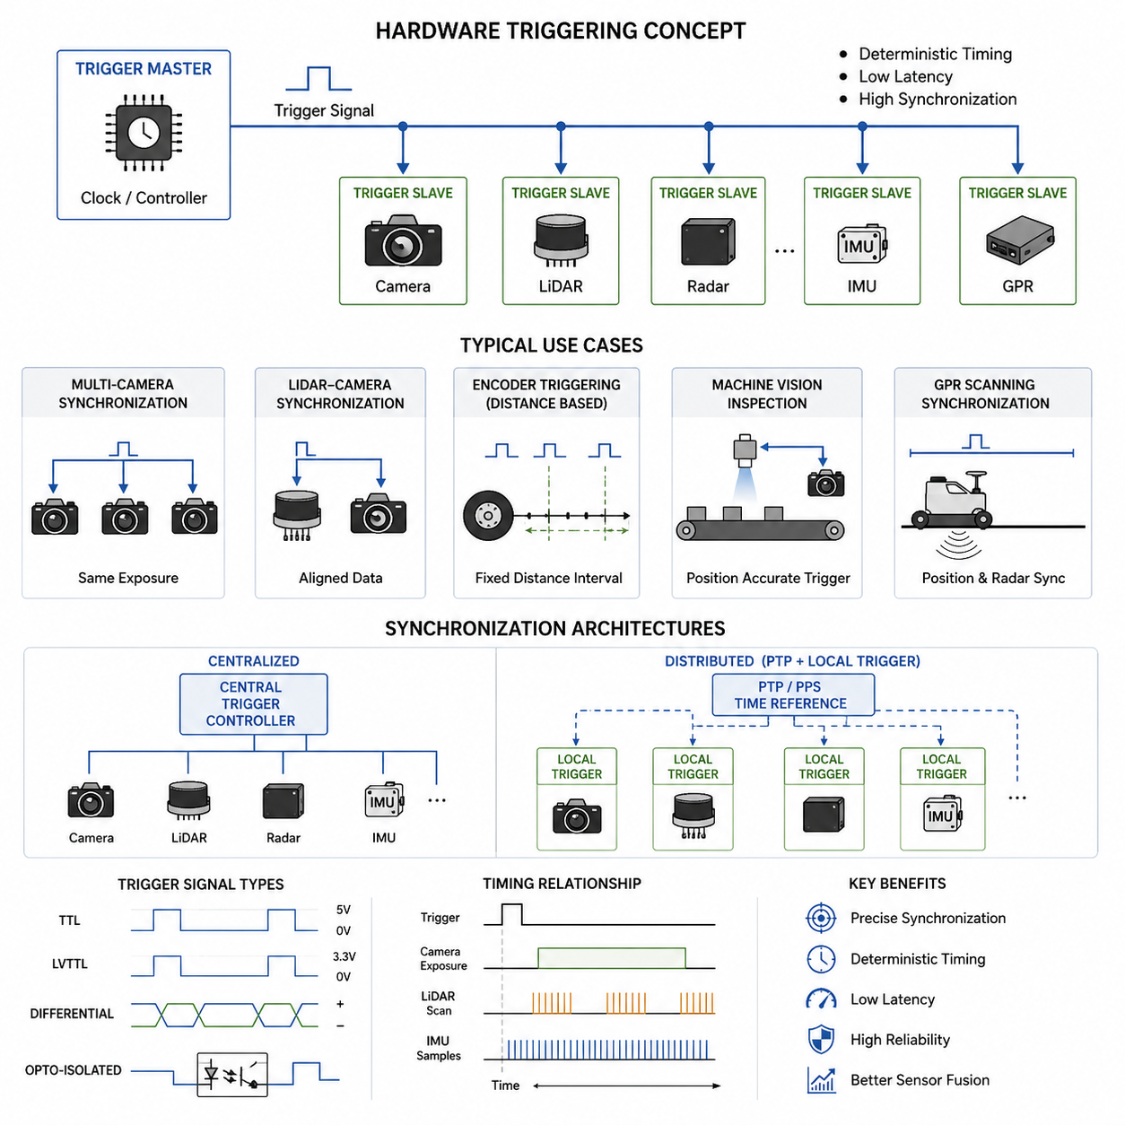
하드웨어 트리거링(Hardware Triggering)은 로보틱스, 머신비전, 자율주행 차량, 산업 자동화, 과학 계측 시스템에서 사용되는 가장 중요한 동기화 메커니즘 중 하나이다. 현대의 자율주행 로봇 플랫폼에서는 카메라, LiDAR, Radar, IMU, GNSS 모듈, 열화상 카메라, 레이저 프로파일러, 초음파 장치 등 다양한 센서들이 함께 동작하면서도 매우 정밀한 시간 정렬(Time Alignment)을 유지해야 한다. 만약 센서 간의 타이밍이 정확하게 동기화되지 않으면 센서 융합 품질이 저하되고, 위치 추정(Localization)이 불안정해지며, 객체 추적 정확도가 감소하고, 자율주행 신뢰성이 크게 떨어진다. 하드웨어 트리거링은 운영체제나 소프트웨어 스케줄링에만 의존하지 않고 전기적 신호를 직접 사용하여 결정론적(Deterministic) 타이밍 제어를 제공함으로써 이러한 문제를 해결한다.
일반적인 소프트웨어 기반 트리거 시스템에서는 센서가 운영체제 프로세스, 소프트웨어 타이머, 미들웨어 메시지, 또는 네트워크 패킷에 의해 활성화된다. 이러한 방식은 구현이 비교적 간단하지만 CPU 스케줄링 지연, 운영체제 지터(Jitter), 인터럽트 처리 지연, 통신 오버헤드, 네트워크 혼잡 등의 영향으로 인해 타이밍 불확실성이 발생한다. 밀리초(ms) 또는 마이크로초(μs) 수준의 정밀 동기화가 필요한 로봇 시스템에서는 이러한 오차가 치명적일 수 있다. 예를 들어 고속으로 움직이는 실외 자율주행 로봇에서는 카메라와 IMU 사이의 몇 밀리초 수준의 시간 차이만으로도 위치 추정 오차가 크게 증가할 수 있다. 또한 GPR 기반 지하 구조물 탐지 로봇에서는 이동 위치와 레이더 데이터 획득 타이밍이 정확히 맞지 않으면 지하 구조 복원 품질이 크게 저하된다.
하드웨어 트리거링은 전용 전기 신호를 사용하여 이러한 불확실성을 제거한다. 일반적으로 하나의 장치는 트리거 마스터(Master) 역할을 수행하고 나머지 장치들은 트리거 슬레이브(Slave)로 동작한다. 마스터 장치가 펄스 신호를 생성하면 연결된 모든 슬레이브 장치가 동시에 또는 사전에 정의된 타이밍 관계에 따라 데이터 획득을 시작한다. 동기화가 운영체제가 아니라 전기적 하드웨어 레벨에서 수행되므로 매우 높은 결정성과 반복성을 확보할 수 있다.
트리거 신호는 일반적으로 디지털 전압 변화 형태로 구현된다. 대표적인 방식으로는 TTL(Transistor-Transistor Logic), LVTTL(Low Voltage TTL), CMOS 로직, 차동 신호(Differential Signaling), 광 절연 트리거, 산업용 트리거 인터페이스 등이 사용된다. 트리거 펄스는 주기적으로 생성될 수도 있고 특정 이벤트에 의해 조건부로 생성될 수도 있다. 주기적 트리거링에서는 10Hz, 30Hz, 100Hz와 같이 고정된 주기로 펄스가 생성된다. 조건부 트리거링에서는 휠 엔코더 이동, 근접 센서 감지, 외부 동기화 메시지, 생산 라인 이벤트 등 특정 상황이 발생할 때만 트리거가 생성된다.
하드웨어 트리거링의 가장 대표적인 응용 분야 중 하나는 다중 카메라 동기화 시스템이다. 자율주행 로봇과 머신비전 검사 시스템에서는 여러 대의 카메라가 완전히 동일한 시점에 이미지를 획득해야 하는 경우가 많다. 스테레오 비전 시스템, 서라운드 뷰 시스템, 다중 시점 3D 재구성 시스템은 움직임 불일치를 방지하기 위해 매우 정밀한 동기화가 필요하다. 로봇이 움직이는 동안 카메라들이 서로 다른 시점에 이미지를 획득하면 재구성된 3D 구조가 왜곡될 수 있다. 하드웨어 트리거링은 모든 카메라의 노출 시점을 동일하게 맞추어 준다.
스테레오 비전에서는 좌우 카메라가 완전히 동기화된 프레임을 획득해야 한다. 동기화 오차가 커지면 특히 고속 이동 중 스테레오 매칭이 불안정해질 수 있다. 하드웨어 트리거링을 사용하면 동일한 트리거 펄스로 두 카메라가 동시에 노출을 시작할 수 있다. 일부 산업용 카메라는 노출 지연 설정이나 오버랩 제어 기능도 제공하여 더욱 정밀한 타이밍 조정이 가능하다.
또 다른 중요한 응용 분야는 LiDAR와 카메라 간의 동기화이다. 자율주행 시스템에서는 LiDAR 포인트 클라우드와 RGB 카메라 이미지를 함께 융합하는 경우가 많다. 로봇이 계속 움직이고 있기 때문에 두 데이터의 타임스탬프가 정확히 일치해야 한다. 하드웨어 트리거링은 카메라의 노출 타이밍을 LiDAR 회전 주기나 스캔 단계와 동기화시켜 준다. 이를 통해 포인트 클라우드 컬러링 정확도, 객체 인식 일관성, 센서 융합 품질이 향상된다.
GPR 기반 검사 로봇에서는 하드웨어 트리거링이 더욱 중요하다. GPR 시스템은 로봇이 이동하는 동안 지속적으로 전자기 펄스를 방출한다. 정확한 지하 구조 이미징을 위해서는 각 레이더 스캔이 획득되는 순간의 로봇 위치를 정확히 알아야 한다. 하드웨어 트리거는 휠 엔코더 펄스와 GPR 데이터 획득을 동기화함으로써 로봇 속도가 변하더라도 일정한 거리 간격으로 레이더 데이터를 수집할 수 있게 한다. 이러한 동기화가 없으면 스캔 간격이 불규칙해져 지하 구조 재구성 품질이 저하된다.
휠 엔코더 기반 트리거링은 산업용 스캐닝 시스템에서 매우 널리 사용된다. 컨베이어 검사 시스템, 프린팅 장비, 철도 검사 시스템, 파이프라인 검사 로봇 등에서는 시간 간격이 아니라 이동 거리 기준으로 데이터를 획득하는 경우가 많다. 예를 들어 레이저 프로파일러가 로봇 이동 거리 1mm마다 한 번씩 스캔을 수행하도록 구성할 수 있다. 이렇게 하면 속도 변화와 관계없이 일정한 공간 해상도를 유지할 수 있다.
산업용 머신비전 시스템에서도 하드웨어 트리거링은 결정론적 검사 타이밍 확보를 위해 사용된다. 생산 라인에서 이동하는 제품은 정확한 위치에서 검사되어야 한다. 광전 센서(Photoelectric Sensor)가 제품의 도착을 감지하면 카메라나 레이저 스캐너에 트리거 신호를 전달한다. 하드웨어 트리거링은 지연 시간을 최소화하고 고속 생산 환경에서도 반복 가능한 검사 정확도를 제공한다.
로보틱스에서는 IMU 동기화도 중요한 응용 분야이다. IMU는 초당 수백~수천 회의 가속도 및 각속도 데이터를 생성한다. 카메라나 LiDAR를 IMU와 정확히 동기화하면 Visual-Inertial Odometry 성능이 향상된다. 일부 고급 IMU는 PPS(Pulse Per Second) 출력이나 전용 트리거 신호를 제공하여 다른 센서와의 동기화를 지원한다.
GNSS 시스템 역시 하드웨어 동기화 구조에서 중요한 역할을 수행한다. 고정밀 GNSS 수신기는 일반적으로 UTC 시간에 정렬된 PPS 출력을 제공한다. PPS 신호는 나노초 수준의 정밀도를 가진 1초 간격 타이밍 펄스를 생성한다. 자율주행 로봇은 이 PPS 신호를 사용하여 카메라, LiDAR, 엣지 컴퓨터, 센서 모듈 등을 동일한 글로벌 시간 기준에 동기화할 수 있다.
하드웨어 트리거 구조는 중앙 집중형과 분산형으로 구분할 수 있다. 중앙 집중형 구조에서는 FPGA, 마이크로컨트롤러, 산업용 타이밍 모듈 등의 전용 컨트롤러가 모든 트리거 신호를 생성한다. 이러한 구조는 매우 높은 동기화 정확도와 단순한 관리 구조를 제공한다.
반면 분산형 구조에서는 각 장치가 공통 시간 기준을 공유하면서 내부적으로 로컬 트리거를 생성한다. 예를 들어 IEEE 1588 PTP와 하드웨어 타임스탬핑을 함께 사용하는 경우 여러 장치가 동일한 시간 기준에 맞춰 내부 클럭을 동기화한다. 이러한 구조는 대규모 센서 네트워크나 로봇 군집 시스템에서 확장성이 뛰어나다.
FPGA 기반 트리거 시스템은 고급 자율주행 및 산업 시스템에서 매우 널리 사용된다. FPGA는 매우 낮은 지연 시간과 결정론적 신호 생성을 지원한다. 여러 개의 트리거 출력을 동시에 생성할 수 있으며 지연 시간, 펄스 폭, 듀티비, 동기화 순서 등을 세밀하게 설정할 수 있다. 자율주행 차량, 항공우주 시스템, 과학 계측 장비에서 FPGA 기반 타이밍 시스템이 자주 사용된다.
마이크로컨트롤러 기반 트리거 시스템은 보다 저렴하고 단순한 구조를 제공한다. STM32, Arduino, ESP32 같은 플랫폼은 하드웨어 타이머를 사용하여 트리거 펄스를 생성할 수 있다. FPGA 수준의 정밀도는 아니지만 많은 로봇 시스템에서는 충분한 성능을 제공한다.
하드웨어 트리거 시스템에서는 신호 무결성(Signal Integrity)도 매우 중요하다. 긴 케이블을 통해 전달되는 트리거 펄스는 노이즈, 전압 강하, 반사, 전자기 간섭의 영향을 받을 수 있다. RS-422나 LVDS와 같은 차동 신호 방식은 장거리 환경에서 높은 안정성을 제공한다. 또한 실드 케이블, 적절한 접지, 종단 저항(Termination Resistor)도 매우 중요하다.
전기적 절연(Electrical Isolation) 역시 중요한 설계 요소이다. 산업 환경에서는 모터, 인버터, 용접 장비, 대전류 장치 등으로 인해 전기 노이즈가 심하다. 광 절연 트리거 인터페이스를 사용하면 그라운드 루프를 방지하고 장비를 전기적 충격으로부터 보호할 수 있다.
트리거 타이밍 파라미터도 신중히 설정해야 한다. 주요 파라미터에는 트리거 지연, 펄스 폭, 극성, 재트리거 간격, 디바운스 시간, 노출 타이밍 등이 포함된다. 일부 카메라는 상승 에지(Rising Edge) 또는 하강 에지(Falling Edge) 트리거를 지원한다. 또한 센서에 따라 최소 펄스 폭이나 회복 시간이 필요할 수 있다.
특히 머신비전에서는 노출 동기화가 중요하다. 동일한 트리거를 받더라도 카메라 내부 구조에 따라 실제 노출 시점이 달라질 수 있다. Global Shutter 카메라는 모든 픽셀이 동시에 노출되므로 동기화 기반 로봇 시스템에서 선호된다. 반면 Rolling Shutter 카메라는 행 단위로 순차 노출을 수행하기 때문에 고속 이동 시 왜곡이 발생할 수 있다.
하드웨어 트리거링은 고속 데이터 수집 시스템에서도 매우 중요하다. 과학 실험, 진동 분석, 음향 측정, 고속 로봇 연구 등에서는 여러 장비의 데이터 획득 시작 시점을 정확히 맞춰야 한다. 트리거 컨트롤러는 오실로스코프, ADC 모듈, 카메라, 센서 배열 등을 동시에 동기화한다.
실외 자율주행 로봇에서는 환경 내구성도 중요하다. 트리거 시스템은 진동, 온도 변화, 습기, 먼지, 전자기 노이즈 환경에서도 안정적으로 동작해야 한다. 따라서 M8, M12, LEMO, 항공 커넥터와 같은 산업용 커넥터가 자주 사용된다.
현대의 AI 엣지 컴퓨터들도 하드웨어 동기화 기능을 통합하고 있다. NVIDIA Jetson 기반 플랫폼, 산업용 x86 시스템, 로봇 컨트롤러 등은 GPIO 트리거 인터페이스, PPS 입력, FPGA 타이밍 모듈, 하드웨어 타임스탬프 기능 등을 제공한다.
ROS와 같은 로봇 미들웨어도 하드웨어 트리거 시스템과 밀접하게 연동된다. 실제 동기화는 전기적으로 수행되지만 미들웨어는 설정 관리, 타임스탬프 전달, 동기화 진단 기능을 담당한다. ROS2는 DDS 기반 구조와 실시간 실행 기능을 통해 더 높은 결정성을 제공한다.
하드웨어 타임스탬핑은 하드웨어 트리거링과 밀접하게 연관된다. 일반적인 소프트웨어 타임스탬프는 CPU에 데이터가 도착한 시점을 기록하지만, 하드웨어 타임스탬프는 센서 인터페이스 수준에서 실제 획득 시점을 기록한다. 이는 훨씬 높은 시간 정확도를 제공한다.
동기화 시스템 디버깅은 매우 어려운 작업일 수 있다. 엔지니어들은 오실로스코프, 로직 애널라이저, 타이밍 분석기 등을 사용하여 트리거 타이밍을 검증한다. 지터, 전파 지연, 드리프트 등을 측정하여 시스템 성능을 평가한다.
지터(Jitter)는 하드웨어 트리거 시스템의 핵심 성능 지표이다. 지터는 예상된 트리거 시점과 실제 트리거 시점 간의 변동성을 의미한다. FPGA 기반 시스템은 나노초 수준의 매우 낮은 지터를 달성할 수 있지만, 소프트웨어 기반 시스템은 밀리초 수준의 큰 변동성을 보일 수 있다.
지연 시간(Latency)도 중요한 요소이다. 트리거 생성부터 실제 센서 데이터 획득까지의 시간을 의미하며, 실시간 자율주행 시스템에서는 낮고 예측 가능한 지연 시간이 매우 중요하다.
대규모 센서 시스템에서는 확장성도 중요한 문제이다. 자율주행 차량에는 수십 개의 카메라, LiDAR, Radar, GNSS, IMU, 초음파 센서가 장착될 수 있다. 따라서 복잡한 케이블 구조 없이도 안정적인 트리거 분배가 가능해야 한다.
최근에는 하드웨어 트리거와 PTP, 소프트웨어 보정, 센서 퓨전 캘리브레이션을 함께 사용하는 하이브리드 동기화 구조가 증가하고 있다. 예를 들어 PPS 기반 글로벌 동기화를 사용하면서 카메라 간에는 로컬 하드웨어 트리거를 사용하는 방식이다.
전원 관리 역시 중요하다. 일부 센서는 안정적인 초기화 시간이 필요하며, 전원 변동이나 재부팅은 동기화 문제를 일으킬 수 있다. 따라서 시스템은 센서 초기화 순서를 적절히 관리해야 한다.
미래의 자율주행 및 AI 기반 시스템은 더욱 높은 수준의 동기화 성능을 요구할 것이다. 자율주행 차량, 협동 로봇, 스마트 시티, 대규모 센서 네트워크 등에서는 점점 더 정밀한 센서 동기화가 필요하다.
특히 AI 기반 멀티모달 센서 융합 시스템에서는 정확한 하드웨어 동기화가 필수적이다. 카메라, LiDAR, Radar, Thermal, GPR 데이터를 함께 사용하는 딥러닝 모델은 시간 일관성에 크게 의존한다. 동기화 품질이 낮으면 학습 성능과 추론 신뢰성이 저하된다.
결론적으로 하드웨어 트리거링은 현대 로보틱스와 센서 시스템의 핵심 기반 기술이다. 전기적 하드웨어 레벨에서 결정론적이고 낮은 지연 시간을 가진 동기화를 제공함으로써 센서, 액추에이터, 컴퓨터, 계측 장비 간의 정밀한 협업을 가능하게 한다. 이는 센서 융합 품질, 자율주행 정확도, 머신비전 신뢰성, 산업 자동화 정밀도, 과학 계측 성능을 크게 향상시킨다. 앞으로 자율주행과 AI 시스템이 더욱 복잡해질수록 견고한 하드웨어 동기화 구조의 중요성은 계속 증가할 것이다.

12.5 Sensor Data Alignment
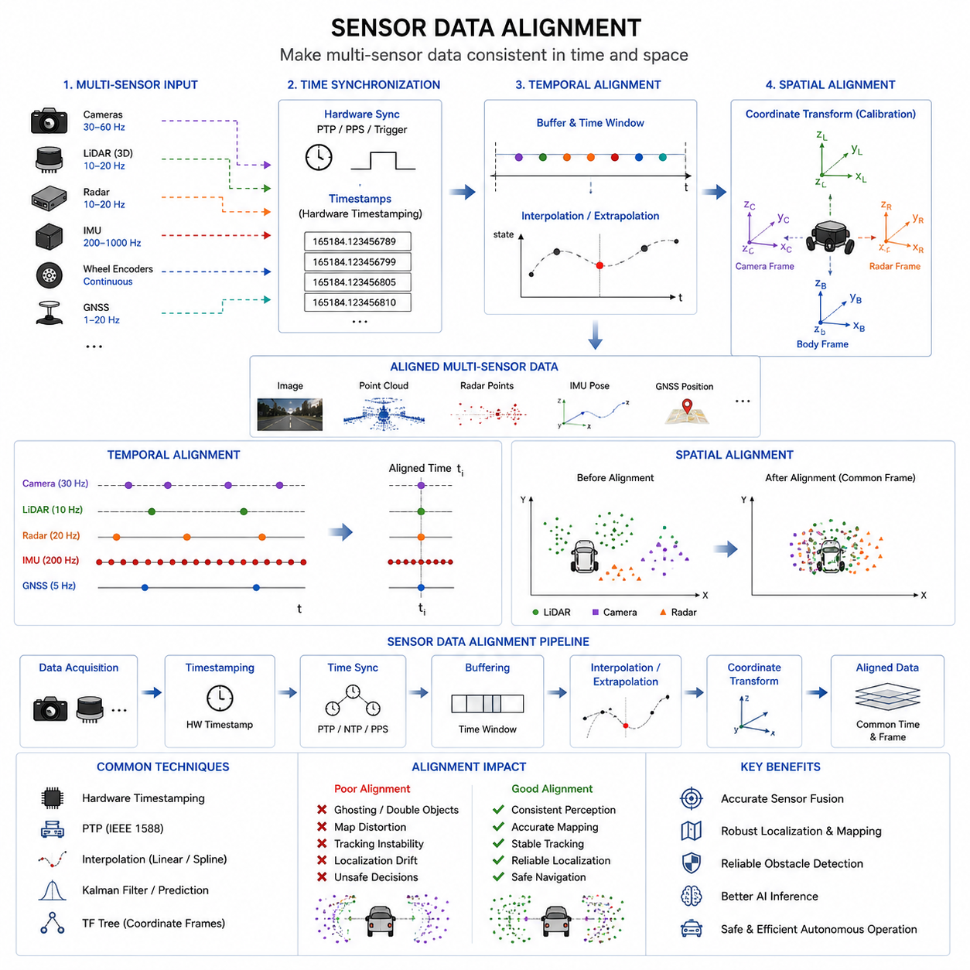
센서 데이터 정렬(Sensor Data Alignment)은 자율 로보틱스, 머신비전, 지능형 교통 시스템, 산업 자동화, 그리고 멀티센서 AI 플랫폼에서 매우 핵심적인 기술이다. 현대의 자율주행 모바일 로봇(AMR)은 RGB 카메라, Depth Camera, 2D LiDAR, 3D LiDAR, Radar, IMU, GNSS 수신기, 휠 엔코더, 열화상 카메라, 초음파 센서, GPR(Ground Penetrating Radar) 등 다양한 이종(Heterogeneous) 센서를 함께 사용한다. 각 센서는 서로 다른 획득 주기, 내부 클럭, 통신 프로토콜, 좌표계, 지연 특성, 처리 파이프라인을 가진다. 센서 데이터 정렬은 이러한 다양한 센서 데이터를 시간적(Temporal) 및 공간적(Spatial)으로 일관된 형태로 정렬하여 Localization, Mapping, Navigation, Obstacle Detection, AI Inference, Decision Making 시스템에서 안정적으로 사용할 수 있도록 만드는 과정이다.
센서 데이터 정렬이 제대로 수행되지 않으면 자율 시스템은 심각한 인식 오류를 경험할 수 있다. 로봇은 장애물 위치를 잘못 추정하거나 왜곡된 맵을 생성하고, 잘못된 센서 퓨전 결과를 출력하거나, 위험한 자율주행 결정을 내릴 수 있다. 특히 고속 실외 자율주행 로봇, Towing AMR, 철도 점검 로봇, GPR 기반 지하 구조물 점검 시스템, 동적 환경에서 동작하는 산업용 협동 로봇에서는 센서 간의 아주 작은 시간 오차만으로도 시스템 성능이 크게 저하될 수 있다.
센서 데이터 정렬은 일반적으로 두 가지 핵심 영역으로 구분된다. 첫 번째는 시간 정렬(Temporal Alignment)이며, 두 번째는 공간 정렬(Spatial Alignment)이다. 시간 정렬은 센서 데이터가 동일한 시점을 나타내도록 만드는 과정이고, 공간 정렬은 서로 다른 센서 데이터를 동일한 좌표계에서 해석 가능하도록 만드는 과정이다. 두 요소 모두 자율주행 시스템에서 매우 중요하다.
시간 정렬은 여러 센서가 동일한 실제 세계의 순간을 기준으로 데이터를 표현하도록 만든다. 예를 들어 로봇이 움직이고 있는 상황에서 카메라 이미지가 LiDAR 스캔보다 50ms 늦게 획득되었다면, 카메라가 본 객체 위치와 LiDAR가 측정한 객체 위치는 서로 다르게 나타날 수 있다. 이러한 시간 불일치는 객체 검출 오류와 불안정한 센서 퓨전을 유발한다.
공간 정렬은 서로 다른 센서 데이터를 공통 좌표계로 변환하는 과정이다. 카메라는 이미지 좌표계를 사용하고 LiDAR는 3차원 Cartesian 좌표계를 사용한다. 따라서 두 센서 데이터를 정확히 융합하려면 센서 간 상대 위치와 방향 관계를 정확히 알아야 한다. 이를 위해 Extrinsic Calibration이 매우 중요하다.
현대의 AMR 시스템에서는 센서마다 데이터 생성 속도가 크게 다르다. IMU는 200Hz 또는 1000Hz 이상의 데이터를 생성할 수 있고, 휠 엔코더는 이동 중 지속적으로 펄스를 생성하며, 카메라는 30FPS 또는 60FPS로 동작하고, LiDAR는 10Hz 또는 20Hz로 스캔을 수행하며, GNSS는 1Hz~20Hz 수준의 위치 데이터를 제공한다. 센서 데이터 정렬 시스템은 이러한 서로 다른 주기를 가지는 센서 데이터를 일관성 있게 정렬해야 한다.
센서 데이터 정렬의 가장 기본적인 방식은 타임스탬프 동기화이다. 모든 센서 데이터에는 획득 시점을 나타내는 타임스탬프가 부여된다. ROS2와 같은 미들웨어는 이 타임스탬프를 기반으로 센서 데이터를 동기화한다. 만약 타임스탬프가 부정확하거나 일관되지 않으면 센서 퓨전 알고리즘은 제대로 동작할 수 없다.
하드웨어 타임스탬핑은 시간 정렬 정확도를 크게 향상시킨다. 일반적인 소프트웨어 기반 타임스탬프는 데이터가 CPU에 도착한 시점을 기록하지만, 하드웨어 타임스탬프는 실제 센서 획득 시점에서 직접 타임스탬프를 생성한다. 이를 통해 소프트웨어 지연과 지터를 최소화할 수 있다. 고성능 자율주행 시스템은 하드웨어 타임스탬핑과 PTP, 하드웨어 트리거링을 함께 사용하는 경우가 많다.
센서 데이터 정렬에서는 보간(Interpolation)도 매우 중요하다. 센서들이 서로 다른 주기로 동작하기 때문에 정확히 동일한 타임스탬프를 가지는 데이터는 거의 존재하지 않는다. 따라서 시스템은 보간 알고리즘을 사용하여 특정 시점의 센서 상태를 추정한다. 예를 들어 카메라 이미지가 획득된 정확한 순간의 IMU 자세를 계산하기 위해 IMU 데이터를 보간할 수 있다. Linear Interpolation, Spline Interpolation, Quaternion Interpolation 등이 자주 사용된다.
저지연 시스템에서는 외삽(Extrapolation)도 사용된다. 일부 자율 시스템은 늦게 도착하는 센서 데이터를 기다릴 수 없기 때문에 현재 데이터를 기반으로 미래 상태를 예측해야 한다. Motion Model과 Kalman Filter는 이러한 예측 기반 정렬에 자주 사용된다. 하지만 과도한 외삽은 오차 누적과 시스템 불안정을 초래할 수 있다.
좌표계 정렬(Coordinate Frame Alignment)은 센서 데이터 정렬의 또 다른 핵심 요소이다. 모든 센서는 자신만의 로컬 좌표계를 가진다. 카메라는 이미지 좌표계를 사용하고, LiDAR는 Cartesian 좌표계를 사용하며, IMU는 Body Frame을 사용하고, GNSS는 지리 좌표계를 사용한다. 센서 퓨전 시스템은 이 모든 데이터를 공통 기준 좌표계로 변환해야 한다.
로봇 시스템은 일반적으로 계층적 좌표계 구조를 사용한다. ROS2의 TF Tree는 좌표 변환 관리를 위해 널리 사용된다. 일반적인 프레임 구조는 World Frame, Map Frame, Odometry Frame, Robot Base Frame, Sensor Frame 등으로 구성된다. 안정적인 좌표계 관리는 센서 정렬 품질에 매우 중요하다.
카메라-LiDAR 정렬은 센서 데이터 정렬의 가장 대표적인 응용 분야이다. LiDAR 포인트 클라우드는 Extrinsic Calibration Matrix와 Camera Intrinsic Parameter를 사용하여 이미지 공간으로 투영된다. 이를 통해 Point Cloud Coloring, 객체 연관(Object Association), 멀티모달 인식이 가능해진다. 만약 정렬 오차가 존재하면 LiDAR 포인트가 이미지 객체와 정확히 일치하지 않는다.
Radar-Camera 정렬도 매우 중요한 센서 퓨전 문제이다. Radar는 비, 안개, 먼지, 눈 환경에서도 강인한 거리 및 속도 정보를 제공하고, 카메라는 풍부한 의미 정보(Semantic Information)를 제공한다. 두 센서를 정렬하면 더욱 신뢰성 높은 자율주행 인식 시스템을 구축할 수 있다.
GNSS-IMU 정렬은 실외 자율주행에서 핵심 역할을 수행한다. GNSS는 절대 위치 정보를 제공하고 IMU는 고속 자세 및 움직임 정보를 제공한다. GNSS는 업데이트 속도가 느리고 일시적인 신호 손실이 발생할 수 있기 때문에 IMU 데이터를 정확히 정렬해야 안정적인 위치 추정이 가능하다. Extended Kalman Filter(EKF)는 GNSS-IMU 정렬과 퓨전에 널리 사용된다.
휠 오도메트리 정렬은 산업용 AMR과 Towing Robot에서 매우 중요하다. 엔코더 데이터는 IMU와 Localization 데이터와 정확히 정렬되어야 한다. 엔코더와 IMU 데이터 간 시간 오차는 주행 추정 드리프트와 경로 추종 불안정을 초래할 수 있다.
GPR 기반 지하 구조물 검사 로봇에서는 GPR 데이터와 로봇 위치 정보 간의 매우 정밀한 정렬이 요구된다. GPR 데이터는 휠 오도메트리, IMU 자세, GNSS 위치와 정렬되어야 정확한 지하 구조 맵을 생성할 수 있다. 각 GPR 스캔 시점의 위치 정보가 부정확하면 지하 구조 재구성이 왜곡된다.
분산형 로봇 아키텍처에서는 센서 데이터 정렬이 더욱 어려워진다. 대형 로봇이나 모듈형 플랫폼에서는 Ethernet, CAN, USB, Serial, Wireless Network 등을 통해 센서가 연결된다. 각 통신 방식은 서로 다른 지연 시간과 버퍼링 특성을 가진다. IEEE 1588 PTP와 같은 분산 동기화 프로토콜은 이러한 환경에서 일관된 시간 동기화를 제공한다.
버퍼 관리(Buffer Management)는 센서 정렬 시스템의 중요한 요소이다. 센서 데이터는 다른 센서 데이터와 매칭될 때까지 임시 버퍼에 저장된다. 시스템은 시간 윈도우(Time Window)를 사용하여 어떤 데이터들을 서로 연관시킬지 결정한다.
정확한 타임스탬프 일치가 어려운 경우에는 Approximate Synchronization 기법이 사용된다. ROS2의 message_filters는 일정 시간 오차 범위 내에서 센서 데이터를 매칭하는 Approximate Time Synchronization 기능을 제공한다. 이는 실제 환경에서 매우 유용하다.
실시간성(Real-Time Constraint)은 센서 데이터 정렬 구조에 큰 영향을 미친다. 자율주행 로봇은 정렬된 센서 데이터를 충분히 빠르게 처리해야 한다. 지나친 버퍼링은 정렬 품질을 향상시키지만 전체 시스템 지연 시간을 증가시킨다. 따라서 설계자는 동기화 정확도와 실시간성 사이의 균형을 맞춰야 한다.
Motion Compensation 역시 중요한 요소이다. 센서 데이터 획득 중에도 로봇은 계속 움직인다. 특히 회전형 LiDAR는 스캔 중 각 포인트가 서로 다른 시점에 획득된다. 따라서 IMU와 오도메트리 데이터를 사용하여 스캔 중 로봇 움직임을 보정해야 한다.
Rolling Shutter 카메라는 추가적인 정렬 문제를 발생시킨다. Rolling Shutter는 이미지의 각 행(Row)을 순차적으로 노출하기 때문에 빠른 움직임 환경에서 이미지 왜곡이 발생한다. 따라서 LiDAR나 IMU와 정확히 정렬하려면 Motion Compensation이 필요하다.
동적 환경은 센서 정렬을 더욱 어렵게 만든다. 움직이는 사람, 지게차, 차량, 산업 장비 등이 서로 다른 시점의 센서 데이터에 다르게 나타날 수 있다. 고정밀 동기화는 이러한 문제를 줄이고 객체 추적 안정성을 향상시킨다.
AI 기반 인식 시스템은 정확한 센서 정렬에 크게 의존한다. 멀티모달 딥러닝 모델은 카메라, LiDAR, Radar 등의 데이터 간 시간적·공간적 일관성을 필요로 한다. 잘못 정렬된 학습 데이터는 AI 모델 정확도와 강인성을 크게 저하시킨다.
자율주행 데이터셋 구축에서도 센서 정렬은 매우 중요하다. KITTI, nuScenes, Waymo Open Dataset, Argoverse와 같은 대표적인 자율주행 데이터셋은 정밀한 센서 동기화와 정렬 시스템에 기반하여 구축되었다.
Calibration과 Alignment는 밀접하지만 서로 다른 개념이다. Calibration은 센서 간 기하학적 관계를 계산하는 과정이고, Alignment는 이러한 관계를 실제 동작 중 지속적으로 적용하는 과정이다. 시간이 지나면서 진동, 열 팽창, 충격, 기계 마모로 인해 센서 정렬 상태가 변할 수 있기 때문에 주기적인 재보정이 필요하다.
환경 조건도 센서 정렬 품질에 영향을 미친다. 온도 변화는 센서 타이밍 특성이나 기구 구조를 변화시킬 수 있다. 거친 지형을 주행하는 실외 자율주행 로봇은 진동으로 인해 Calibration Drift가 발생할 수 있다. 따라서 견고한 기구 설계가 중요하다.
최근의 Edge AI 시스템은 센서 정렬 기능을 인식 파이프라인 내부에 직접 통합하고 있다. NVIDIA Jetson, FPGA 가속기, 산업용 AI 컴퓨터 등은 하드웨어 기반 동기화, DMA 데이터 전송, GPU 기반 전처리, 실시간 센서 퓨전 기능을 제공한다.
NTP와 PTP 같은 시간 동기화 프로토콜도 센서 정렬에 매우 중요하다. NTP는 일반적인 로봇 시스템에 충분하지만, 고급 자율주행 시스템에서는 더 높은 정밀도를 제공하는 PTP가 사용된다. 또한 GNSS 기반 PPS 신호도 글로벌 시간 동기화에 자주 사용된다.
ROS2는 센서 데이터 정렬을 위한 다양한 기능을 제공한다. TF2는 좌표 변환을 관리하고, message_filters는 시간 동기화를 지원하며, ROS Clock은 시스템 시간을 관리한다. 또한 ROS Bag Recording 시스템은 동기화된 데이터를 저장하여 오프라인 분석과 디버깅에 사용된다.
센서 정렬 디버깅은 매우 중요한 엔지니어링 작업이다. 엔지니어들은 동기화된 센서 데이터를 시각화하여 정렬 오류를 분석한다. 대표적인 방법으로는 카메라 이미지 위에 LiDAR 포인트를 Overlay하거나, IMU 궤적과 GNSS 경로를 비교하고, TF Tree를 검사하며, ROS Bag Replay를 수행하는 방법이 있다.
RViz, Foxglove Studio, PlotJuggler, MATLAB 등의 시각화 도구는 센서 정렬 상태를 분석하는 데 매우 유용하다. 정렬 오류는 Point Cloud Shift, 불안정한 객체 추적, 중복 장애물, 잘못된 맵 생성, AI 추론 불안정성 등으로 나타날 수 있다.
센서 정렬 성능 지표로는 동기화 오차, 타임스탬프 드리프트, 재투영 오차(Reprojection Error), 지터(Jitter), 지연 시간(Latency), 변환 일관성 등이 사용된다. 산업용 로봇 시스템은 안전성과 자율주행 품질을 위해 매우 엄격한 동기화 기준을 가진다.
안전 필수(Safety-Critical) 자율 시스템은 매우 높은 신뢰성의 센서 정렬 구조를 요구한다. 기능 안전 표준에서는 이중화된 동기화 경로, 고장 모니터링, 동기화 진단 시스템, Fail-Safe 메커니즘 등을 요구할 수 있다. 동기화 품질이 심각하게 저하되면 로봇은 속도를 줄이거나 안전 정지 상태로 들어가야 한다.
네트워크 기반 동기화 시스템에서는 사이버보안도 점점 중요해지고 있다. 악의적인 시간 조작이나 패킷 지연 공격은 자율 시스템의 동작을 방해할 수 있다. 따라서 보안 동기화 프로토콜과 네트워크 모니터링 기술이 중요해지고 있다.
미래의 자율 시스템은 더욱 고도화된 센서 정렬 기술을 요구할 것이다. Event Camera, Solid-State LiDAR, Hyperspectral Sensor, Quantum Sensor, Distributed Radar Array 등 새로운 센서 기술이 등장하면서 동기화 복잡도도 증가할 것이다.
미래에는 AI 기반 센서 정렬 기술도 증가할 가능성이 높다. 머신러닝 모델이 센서 타이밍 오프셋을 자동으로 추정하고 Calibration Drift를 감지하며, 동기화 파라미터를 실시간으로 최적화할 수 있게 될 것이다.
Cloud Robotics와 Multi-Robot System은 추가적인 정렬 문제를 발생시킨다. 스마트 팩토리, 병원, 물류센터, 스마트시티에서 다수의 로봇이 데이터를 공유할 경우 전체 로봇 플릿(Fleet) 간의 시간 및 공간 정렬을 유지해야 한다.
Digital Twin 시스템 역시 정밀한 센서 정렬에 크게 의존한다. 실제 로봇의 센서 데이터는 가상 시뮬레이션 환경과 정확히 일치해야 한다. 고정밀 Digital Twin은 실시간 센서 정렬 없이는 구현하기 어렵다.
결론적으로 센서 데이터 정렬은 현대 자율 로보틱스와 지능형 인식 시스템의 핵심 기반 기술이다. 다양한 센서 데이터 간의 시간적·공간적 일관성을 유지함으로써 안정적인 센서 퓨전, 정확한 Localization, 안정적인 Mapping, 신뢰성 높은 AI 추론, 안전한 자율주행을 가능하게 한다. 미래의 AMR 시스템이 더욱 고도화되고 멀티모달 AI 기반으로 발전할수록 정밀한 센서 데이터 정렬 기술의 중요성은 계속 증가할 것이다.

12.6 ROS2 Time and Message Sync
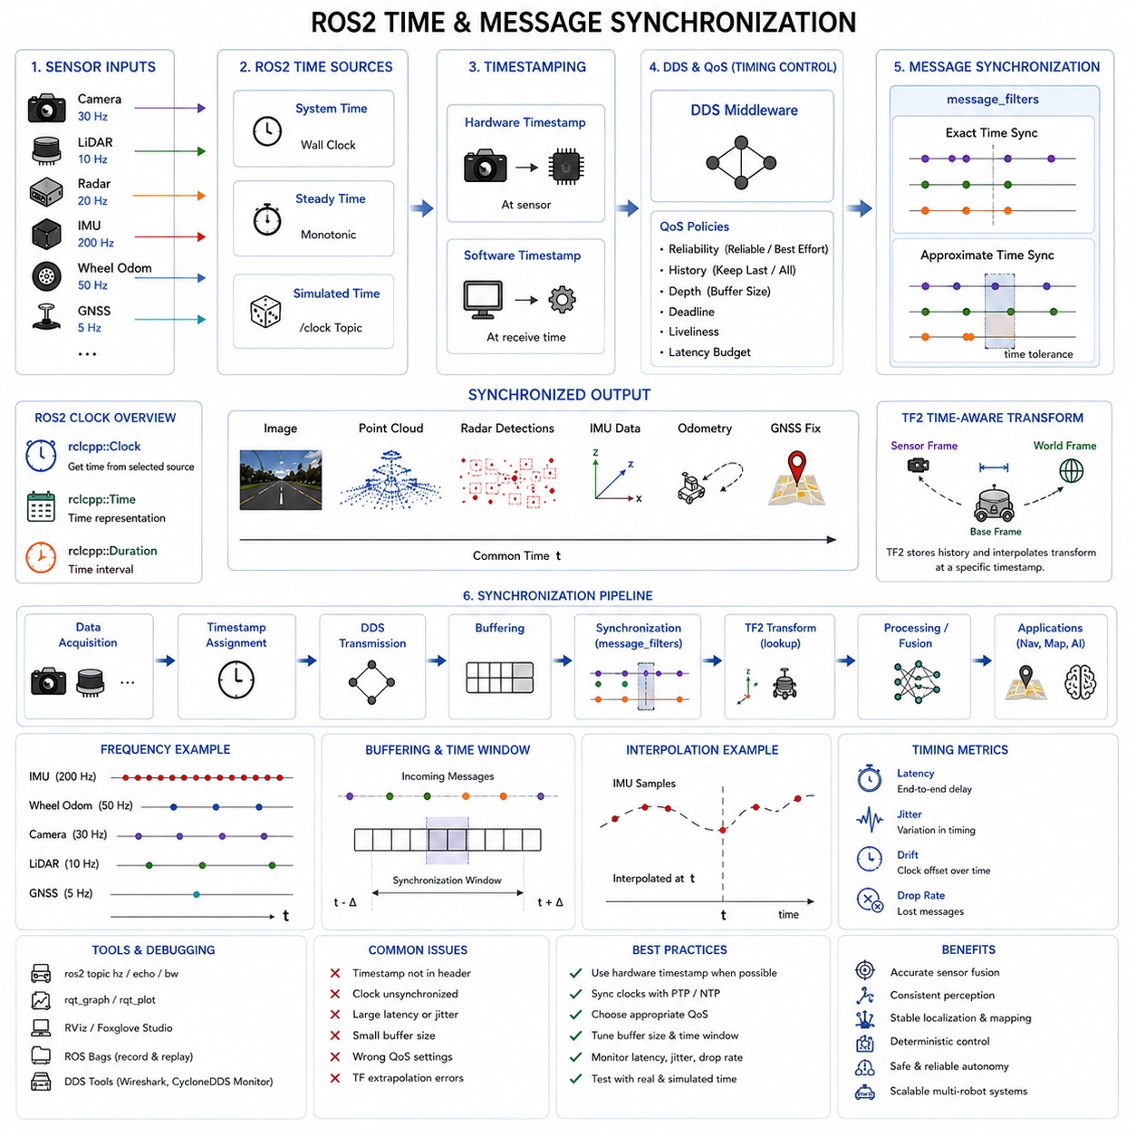
ROS2 시간 및 메시지 동기화(ROS2 Time and Message Synchronization)는 현대 자율 로봇 시스템에서 가장 중요한 기반 기술 중 하나이다. 자율주행 모바일 로봇(AMR), 산업용 로봇, 실외 자율주행 차량, 협동 로봇, 스마트 팩토리 로봇, AI 기반 인식 시스템 등은 모두 동기화된 센서 통신과 결정론적 데이터 처리를 필요로 한다. 현대 로봇 시스템은 센서, 인식 모듈, Localization 시스템, Mapping 엔진, Navigation Planner, AI Inference Node, 제어 시스템 사이에서 막대한 양의 데이터를 지속적으로 교환한다. 이러한 분산 소프트웨어 구성 요소들이 정확히 동기화되지 않으면 로봇은 센서 데이터를 올바르게 해석할 수 없고, 안정적인 월드 모델을 유지할 수 없으며, 안전한 자율 동작을 수행할 수 없다.
ROS2는 ROS1에 비해 시간 구조(Timing Architecture), 미들웨어 동기화, 결정론적 통신, 분산 메시지 처리 측면에서 큰 개선을 제공한다. 이러한 기능은 멀티센서 퓨전, Edge AI 가속, 실시간 자율주행, 클라우드 연동 로봇 구조를 사용하는 고성능 AMR 플랫폼에서 특히 중요하다. ROS2의 동기화 메커니즘은 결정론적 통신, 저지연 처리, 분산 컴퓨팅, 대규모 다중 로봇 협업과 같은 현대 로봇 요구사항을 지원한다.
ROS2에서 시간 동기화(Time Synchronization)는 로봇 시스템 전체에서 일관된 시간 정보를 유지하는 과정을 의미한다. 모든 센서 메시지, Localization 업데이트, 제어 명령, AI 추론 결과는 정확한 타임스탬프와 함께 관리되어야 한다. 이러한 타임스탬프를 통해 로봇은 데이터가 언제 획득되었는지, 서로 다른 데이터 스트림 간의 시간 관계가 어떻게 되는지, 그리고 어떤 방식으로 데이터를 융합하거나 처리해야 하는지를 판단할 수 있다.
메시지 동기화(Message Synchronization)는 서로 다른 ROS2 토픽에서 전달되는 메시지들을 시간적으로 정렬하여 관련된 센서 데이터를 함께 처리할 수 있도록 만드는 과정이다. 서로 다른 센서는 서로 다른 주기와 통신 지연을 가지므로, 센서 퓨전과 자율 인식 파이프라인에서는 메시지 동기화가 필수적이다.
로봇 시스템에서 시간 일관성(Time Consistency)은 매우 중요하다. 로봇은 실제 환경에서 지속적으로 움직이고 있기 때문이다. 만약 센서 데이터가 올바르게 동기화되지 않으면 로봇은 환경을 잘못 해석할 수 있다. 예를 들어 LiDAR 데이터와 100ms 뒤에 촬영된 카메라 이미지를 함께 처리하면 움직이는 객체의 위치가 서로 맞지 않게 되어 장애물 인식이나 Localization 오류가 발생할 수 있다.
ROS2는 이러한 동기화 문제를 해결하기 위해 ROS Clock, Timestamp, DDS 미들웨어 타이밍, TF2 변환 타이밍, message_filters 동기화 정책, QoS 프로파일, 하드웨어 타임스탬프, 실시간 통신 메커니즘 등을 제공한다.
ROS2 동기화에서 가장 중요한 개념 중 하나는 ROS Clock 시스템이다. ROS2는 System Time, Steady Time, Simulated Time 등 여러 종류의 시간 소스를 지원한다. System Time은 일반적으로 운영체제의 실제 시간을 사용하며, Steady Time은 시간 보정 없이 단조 증가하는 시간이다. Simulated Time은 시뮬레이션 환경에서 가상의 시간을 사용할 수 있도록 지원한다.
Simulated Time은 Gazebo, Isaac Sim, Webots, Digital Twin 환경에서 특히 중요하다. 시뮬레이션 재생이나 가속 테스트 시 시뮬레이터는 가상 Clock Topic을 발행하고, ROS2 노드들은 이를 기준으로 동작한다. 이를 통해 실제 시간과 독립적으로 시뮬레이션 시간을 제어할 수 있다.
타임스탬프는 ROS2 동기화의 핵심이다. 대부분의 ROS2 메시지는 Header 안에 Timestamp 필드를 포함한다. 이 타임스탬프는 데이터 획득 또는 생성 시점을 나타낸다. 정확한 타임스탬프는 Sensor Fusion, Localization, Mapping, Motion Estimation, AI Perception에 매우 중요하다.
하드웨어 타임스탬핑(Hardware Timestamping)은 동기화 품질을 크게 향상시킨다. 일반적인 소프트웨어 기반 타임스탬프는 메시지가 CPU에 도착한 시점을 기록하지만, 하드웨어 타임스탬프는 실제 센서 획득 시점에서 생성된다. 이를 통해 소프트웨어 지연과 지터를 최소화할 수 있다. 고성능 로봇 시스템은 ROS2 Timestamp와 Hardware Trigger 기반 동기화를 함께 사용하는 경우가 많다.
DDS(Data Distribution Service)는 ROS2의 핵심 미들웨어 구조이다. ROS2는 DDS를 기반으로 통신을 수행한다. DDS는 QoS(Quality of Service) 정책을 통해 타이밍 동작, 신뢰성, 메시지 전달 순서, 버퍼링, 지연 허용 범위, 동기화 성능 등을 세밀하게 제어할 수 있다.
QoS 설정은 동기화 시스템에서 매우 중요하다. ROS2 노드들은 응용 목적에 따라 서로 다른 QoS 정책을 사용할 수 있다. Reliable Communication은 메시지 전달을 보장하지만 지연 시간이 증가할 수 있다. Best-Effort Communication은 낮은 지연 시간을 제공하지만 일부 패킷 손실을 허용한다. 엔지니어는 데이터 중요성과 실시간성 요구사항에 따라 적절한 QoS를 선택해야 한다.
LiDAR, Camera, Radar, IMU, GNSS, Wheel Odometry와 같은 센서 토픽은 서로 다른 QoS 설정을 사용하는 경우가 많다. 고주파 센서 데이터는 낮은 지연 시간을 우선시하고, 중요한 제어 메시지는 높은 신뢰성을 우선시한다.
ROS2 메시지 동기화에서는 message_filters 패키지가 매우 널리 사용된다. message_filters는 여러 센서 토픽을 타임스탬프 기반으로 동기화하는 기능을 제공한다. 이는 멀티센서 퓨전 시스템에서 매우 중요하다.
ROS2는 두 가지 주요 동기화 전략을 제공한다. Exact Synchronization은 정확히 동일한 타임스탬프를 요구하며, Approximate Synchronization은 일정 시간 오차 범위 내의 메시지를 함께 처리한다.
Exact Synchronization은 하드웨어 트리거나 결정론적 타이밍 구조를 사용하는 시스템에서 효과적이다. 하지만 실제 로봇 환경에서는 미세한 타이밍 오차가 항상 존재하기 때문에 Approximate Synchronization이 더 널리 사용된다.
예를 들어 로봇은 카메라 이미지, LiDAR 스캔, IMU 데이터, Wheel Odometry 데이터를 Approximate Time Policy를 사용하여 동기화할 수 있다. 동기화 노드는 들어오는 메시지를 버퍼에 저장하고, 설정된 시간 범위 안에서 타임스탬프가 일치하는 데이터를 찾는다.
버퍼 관리(Buffer Management)는 ROS2 메시지 동기화의 핵심 요소이다. 들어오는 메시지는 다른 센서 데이터와 매칭될 때까지 임시 버퍼에 저장된다. 버퍼 크기와 동기화 시간 윈도우는 시스템 성능에 큰 영향을 미친다. 큰 버퍼는 동기화 성공 확률을 높이지만 메모리 사용량과 전체 지연 시간을 증가시킨다.
시간 정렬은 센서들이 서로 다른 주기로 동작할 때 더욱 어려워진다. IMU는 1000Hz, 카메라는 30FPS, LiDAR는 10Hz, GNSS는 5Hz 등으로 동작할 수 있다. ROS2 동기화 시스템은 이러한 이질적인 주기를 가진 센서들을 시간적으로 일관되게 처리해야 한다.
보간(Interpolation)은 ROS2 동기화에서 자주 사용된다. 완벽하게 동일한 타임스탬프를 요구하는 대신 센서 상태를 중간 시점으로 추정한다. 특히 IMU 보간은 Visual-Inertial Odometry 시스템에서 매우 중요하다.
TF2는 ROS2의 또 다른 핵심 동기화 구성 요소이다. TF2는 시간에 따른 좌표계 변환을 관리한다. 로봇은 지속적으로 움직이기 때문에 센서와 세계 좌표계 사이의 관계도 계속 변한다. TF2는 시간 정보를 가진 Transformation Tree를 유지하며 특정 시점의 좌표 변환을 제공한다.
예를 들어 특정 시점의 LiDAR 스캔은 동일한 시점의 로봇 Pose 정보를 사용해야 한다. TF2는 과거 Transformation을 저장하고 필요 시 보간을 수행함으로써 시간 기반 좌표 변환을 지원한다.
Transformation Synchronization은 자율주행 시스템에서 매우 중요하다. Localization 시스템은 지속적으로 로봇 위치를 업데이트하고, Perception 시스템은 센서 데이터를 생성한다. 이들 사이의 정확한 시간 일치는 안정적인 Mapping과 Obstacle Tracking에 필수적이다.
ROS2 동기화는 SLAM 시스템과도 밀접하게 연결된다. SLAM 알고리즘은 매우 높은 수준의 센서 동기화 품질을 요구한다. Visual SLAM은 카메라와 IMU 데이터의 정확한 동기화가 필요하며, LiDAR SLAM은 LiDAR와 Odometry 간의 일관된 시간 관계를 필요로 한다.
실외 자율주행 로봇은 GNSS, IMU, Wheel Odometry, LiDAR, Radar, Camera를 동시에 사용하는 경우가 많다. ROS2 동기화 프레임워크는 이러한 다양한 센서를 하나의 통합된 시간 구조 안에서 안정적으로 동작시킨다.
분산형 로봇 아키텍처는 추가적인 동기화 문제를 발생시킨다. 현대 로봇은 여러 Edge Computer, AI Accelerator, Microcontroller, FPGA Timing Controller, Network Sensor를 포함할 수 있다. 각 장치는 자체적인 클럭과 통신 지연 특성을 가진다.
PTP(Precision Time Protocol)와 NTP(Network Time Protocol)는 ROS2 시스템에서 자주 사용된다. PTP는 매우 높은 정밀도를 제공하며, NTP는 일반적인 로봇 응용에 충분하다. GNSS 기반 PPS 신호도 글로벌 시간 동기화에 사용된다.
실시간 시스템(Real-Time System)은 ROS2 개발의 핵심 목표 중 하나이다. ROS2는 실시간 운영체제, Executor 모델, DDS 스케줄링 제어, 저지연 통신 구조를 통해 결정론적 실행 성능을 향상시켰다. 결정론적 동기화는 Safety-Critical 자율 시스템에서 매우 중요하다.
ROS2 Executor는 동기화 성능에 큰 영향을 준다. Executor는 Callback이 어떻게 실행되는지를 관리한다. Single-Threaded Executor는 단순하고 예측 가능한 동작을 제공하지만 처리량이 제한된다. Multi-Threaded Executor는 처리량을 향상시키지만 동시성 문제가 발생할 수 있다.
Callback Group은 Multi-Thread 환경에서 동기화를 관리하는 중요한 기능이다. 특정 Callback들을 동시에 실행 가능하게 하거나 상호 배타적으로 실행하도록 설정할 수 있다. 적절한 Callback 관리는 Race Condition을 줄이고 결정론적 동작을 향상시킨다.
지연 시간(Latency)은 ROS2 동기화에서 가장 중요한 성능 지표 중 하나이다. End-to-End Latency에는 센서 획득 시간, 메시지 전송 지연, 미들웨어 오버헤드, 처리 시간, 동기화 버퍼링, 액추에이터 응답 시간이 포함된다.
지터(Jitter)도 중요한 성능 요소이다. 지터는 메시지 타이밍이나 처리 지연의 변동성을 의미한다. 과도한 지터는 센서 퓨전 품질을 저하시킬 수 있다. Real-Time Linux Kernel, CPU Isolation, Deterministic DDS, Hardware Timestamping은 지터 감소에 도움을 준다.
동기화 디버깅은 매우 중요한 로봇 엔지니어링 작업이다. 엔지니어들은 ROS2 Topic Monitor, rqt_graph, rqt_plot, RViz, Foxglove Studio, PlotJuggler, DDS Diagnostic Tool 등을 사용하여 동기화 성능을 분석한다.
ROS Bag Recording과 Replay 시스템은 동기화 분석에 매우 유용하다. 엔지니어는 실제 환경에서 수집한 센서 데이터를 기록하고 오프라인에서 재생하여 동기화 문제를 재현할 수 있다. Simulated Time과 함께 사용하면 시간 관련 버그를 반복적으로 분석할 수 있다.
Clock Drift 역시 중요한 문제이다. 서로 다른 컴퓨터와 센서는 시간이 지나면서 클럭 오차가 누적될 수 있다. PTP 동기화와 주기적인 시간 보정 메커니즘은 이러한 Drift를 줄여준다.
동기화 실패는 심각한 인식 및 자율주행 문제를 유발할 수 있다. 센서 데이터가 잘못 정렬되면 중복 장애물, 왜곡된 맵, 불안정한 Localization, 잘못된 객체 추적, 위험한 주행 동작이 발생할 수 있다. 따라서 Safety-Critical 시스템에서는 지속적인 동기화 상태 모니터링이 필요하다.
Health Monitoring 시스템은 Timestamp Delay, Drift, Jitter, Message Drop Rate, Buffer Overflow Frequency, Synchronization Error 등을 지속적으로 분석할 수 있다.
AI 기반 로봇 시스템은 정확한 동기화에 더욱 의존한다. 멀티모달 AI 모델은 카메라 이미지, LiDAR 포인트 클라우드, Radar 데이터, Thermal Image, IMU 데이터를 동시에 처리한다. 이들 간 시간 불일치는 AI 추론 정확도와 학습 품질을 저하시킨다.
Edge AI 가속은 추가적인 동기화 요구사항을 만든다. GPU Pipeline, TensorRT Inference Engine, CUDA Processing Stream, DMA Memory Transfer 등도 센서 획득 시점과 일관된 타이밍 관계를 유지해야 한다.
Cloud Robotics와 Fleet Management 시스템은 더욱 복잡한 동기화 문제를 만든다. 스마트 팩토리, 병원, 물류센터, 항만, 공항, 스마트시티 등에서 여러 로봇이 네트워크를 통해 데이터를 공유할 경우 전체 시스템 수준의 동기화가 필요하다.
ROS2 동기화는 Digital Twin 시스템에서도 중요한 역할을 한다. 실제 로봇과 가상 시뮬레이션 환경은 시간적으로 정확히 일치해야 한다. 그렇지 않으면 실제 환경과 가상 환경 간의 불일치가 발생한다.
사이버보안도 점점 중요해지고 있다. 악의적인 시간 조작이나 DDS 통신 공격은 자율 시스템 동작을 방해할 수 있다. 따라서 보안 DDS와 보호된 동기화 인프라가 중요해지고 있다.
미래의 ROS2 동기화 시스템은 더욱 발전된 결정론적 네트워크 기술, AI 기반 동기화 최적화, 하드웨어 가속 미들웨어, 자가 수정(Self-Correcting) 타이밍 구조 등을 포함하게 될 것이다.
TSN(Time Sensitive Networking)은 미래 산업용 로봇 시스템에서 매우 중요한 기술이 될 것으로 예상된다. TSN은 Ethernet 기반에서도 결정론적 통신을 제공한다.
AI 기반 동기화 최적화 기술도 등장할 가능성이 높다. 머신러닝 모델이 QoS 정책, 동기화 윈도우, 버퍼 크기, 타이밍 파라미터 등을 실시간으로 자동 최적화할 수 있게 될 것이다.
차세대 자율 로봇은 더욱 복잡한 센서와 높은 AI 처리 성능, 분산형 지능 구조를 가지게 될 것이며, 이에 따라 더욱 발전된 ROS2 동기화 구조가 필요해질 것이다. 휴머노이드 로봇, 자율 산업 차량, 스마트시티 로봇, 협업 멀티에이전트 시스템 모두 견고한 ROS2 동기화 프레임워크에 크게 의존하게 될 것이다.
결론적으로 ROS2 시간 및 메시지 동기화는 현대 자율 로봇 시스템의 가장 중요한 기반 기술 중 하나이다. 센서, 소프트웨어 모듈, AI 시스템, Localization 엔진, 제어 시스템 간의 정확한 시간 관계를 유지함으로써 안정적인 Sensor Fusion, 자율주행, 인식, 결정론적 제어, 분산형 로봇 시스템을 가능하게 한다. 앞으로 자율 시스템이 더욱 고도화되고 복잡해질수록 ROS2 기반 고급 동기화 기술의 중요성은 더욱 증가할 것이다.

12.7 Synchronization Error Impact
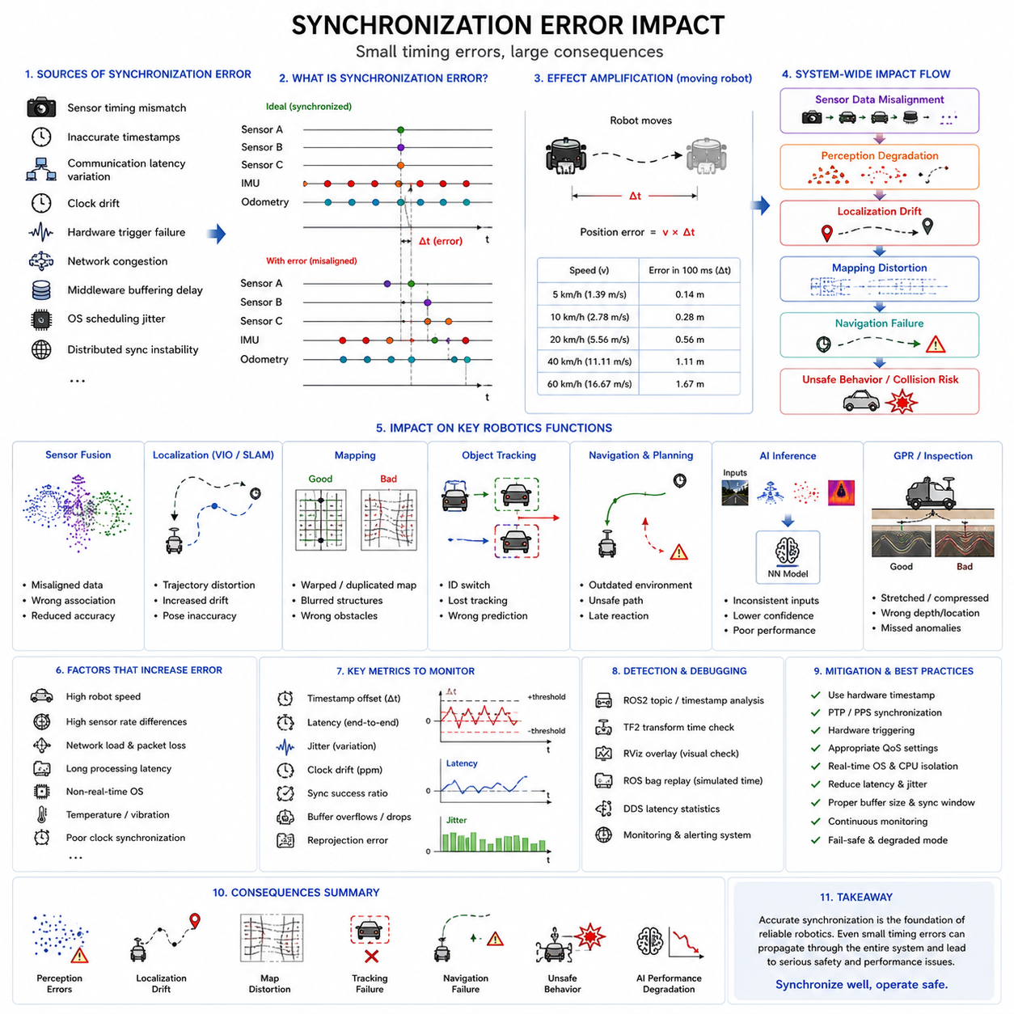
동기화 오류 영향(Synchronization Error Impact)은 자율 로보틱스, 지능형 인식 시스템, 산업 자동화, 분산 센서 아키텍처에서 가장 중요한 주제 중 하나이다. 현대의 자율주행 모바일 로봇(AMR), 실외 자율주행 차량, 협동 로봇, 스마트 팩토리 시스템, 철도 점검 로봇, 물류 로봇, AI 기반 인식 플랫폼은 모두 센서, 처리 모듈, 통신 시스템, 제어 루프 간의 정확한 시간 동기화에 크게 의존한다. 만약 동기화 품질이 조금이라도 저하되면 그 영향은 전체 로봇 시스템 파이프라인으로 전파되어 인식 불안정, Localization Drift, Mapping 왜곡, Navigation 실패, 위험한 동작, AI 추론 성능 저하 등을 유발할 수 있다.
동기화 오류는 둘 이상의 시스템 구성 요소가 일관된 시간 관계를 유지하지 못할 때 발생한다. 이러한 오류는 센서 간 시간 불일치, 부정확한 타임스탬프, 통신 지연 변화, Clock Drift, Hardware Trigger 실패, 네트워크 혼잡, 미들웨어 버퍼링 지연, 운영체제 스케줄링 지터, 분산 동기화 불안정 등 다양한 원인으로 발생할 수 있다. 현대 로봇 시스템에서 동기화는 단순한 소프트웨어 편의 기능이 아니라 안전한 자율주행을 위한 필수 기반 기술이다.
동기화 오류의 가장 직접적인 영향 중 하나는 Sensor Fusion 품질 저하이다. 멀티센서 퓨전은 여러 센서가 거의 동일한 물리적 시점에서 관측한 데이터를 결합하는 기술이다. 만약 센서 간 시간 정렬이 맞지 않으면 로봇은 서로 다른 시점의 현실 세계 상태를 하나의 동일한 상황으로 잘못 인식할 수 있다.
예를 들어 로봇이 LiDAR와 RGB 카메라를 동시에 사용하여 장애물을 탐지한다고 가정하자. 만약 LiDAR 스캔이 카메라 이미지보다 100ms 먼저 획득되었고 로봇이 움직이고 있다면 두 센서가 보는 객체 위치는 서로 다르게 나타난다. 이미지에서 보이는 보행자는 LiDAR Point Cloud 상의 위치와 어긋나게 된다. 이러한 불일치는 Object Association 알고리즘을 혼란스럽게 만들고 인식 신뢰성을 크게 떨어뜨린다.
센서 퓨전 오류는 차량 속도가 증가할수록 더욱 심각해진다. 시속 20km로 주행하는 로봇은 100ms 동안 약 55cm를 이동한다. 동기화 오류가 이 수준까지 증가하면 객체 위치 정확도는 크게 저하된다. 실외 자율주행 로봇, 자율 배송 차량, 산업용 Towing AMR은 특히 이러한 시간 불일치에 민감하다.
동기화 오류는 Localization 시스템에도 매우 큰 영향을 준다. 현대 Localization 알고리즘은 IMU, Wheel Odometry, GNSS, LiDAR, Camera 등의 동기화된 센서 데이터를 기반으로 동작한다. 만약 이 센서 스트림들이 시간적으로 일관되지 않으면 Pose Estimation 정확도가 급격히 저하된다.
Visual-Inertial Odometry(VIO)는 특히 동기화 품질에 민감하다. VIO는 카메라 이미지와 IMU 데이터를 결합하여 로봇 움직임을 추정한다. IMU는 고주파 회전 및 가속도 정보를 제공하고 카메라는 시각 특징을 제공한다. 만약 카메라와 IMU 타임스탬프가 맞지 않으면 추정된 움직임 궤적이 불안정해진다. 작은 동기화 오차도 시간이 지나면서 누적 Localization Drift를 발생시킬 수 있다.
LiDAR SLAM 시스템 역시 동기화에 크게 의존한다. 회전형 LiDAR는 로봇이 움직이는 동안 Point를 순차적으로 획득한다. 만약 Motion Compensation 과정에서 잘못된 타임스탬프를 사용하면 Point Cloud가 기하학적으로 왜곡된다. 이러한 왜곡은 Scan Matching 품질을 저하시켜 Mapping 성능을 악화시킨다.
동기화 오류는 자율 시스템이 생성하는 맵을 심각하게 왜곡할 수 있다. Occupancy Grid, Point Cloud Map, Semantic Map, Digital Twin 환경은 모두 센서 데이터와 로봇 Pose 간의 일관된 시간 관계를 필요로 한다. 만약 Pose 정보가 실제 센서 획득 시점과 맞지 않으면 맵 구조가 뒤틀리거나 중복 생성된다.
물류 창고 로봇이나 스마트 팩토리 AMR에서는 동기화 오류로 인해 동일한 장애물이 여러 위치에 중복 표시될 수 있다. 정적인 선반이나 벽이 흐릿하거나 이동된 형태로 맵에 나타날 수 있다. 이는 Navigation 정확도를 저하시켜 충돌 위험을 증가시킨다.
실외 자율주행 로봇은 환경 규모와 속도가 더 크기 때문에 동기화 오류에 더욱 민감하다. 대규모 실외 환경에서는 작은 시간 오차도 상당한 공간 위치 오차로 변환될 수 있다.
Object Tracking 시스템 역시 동기화 품질에 매우 의존한다. Multi-Object Tracking 알고리즘은 시간에 따라 객체를 연결하여 동일한 객체 ID를 유지한다. 만약 센서 스트림이 올바르게 동기화되지 않으면 Tracking 알고리즘은 객체 연속성을 잃거나 중복 ID를 생성하고 잘못된 Trajectory를 예측할 수 있다.
Radar-Camera Fusion 시스템은 특히 동기화 문제에 취약하다. Radar는 정확한 속도 정보를 제공하고 Camera는 Semantic 정보를 제공한다. 만약 두 센서가 시간적으로 맞지 않으면 움직이는 차량이나 객체가 서로 다른 위치에 존재하는 것처럼 보이게 되어 Fusion 결과가 불안정해진다.
Human Detection 및 Safety System은 극도로 높은 수준의 동기화 신뢰성을 요구한다. 작업자 주변에서 동작하는 산업용 AMR은 안전한 장애물 회피를 위해 동기화된 인식 시스템에 의존한다. 만약 동기화 지연이 발생하면 로봇은 보행자나 지게차에 늦게 반응할 수 있다.
협동 로봇(Collaborative Robot) 환경에서는 동기화 실패가 직접적인 안전 문제로 이어질 수 있다. 사람과 함께 작업하는 로봇은 인식, Planning, 제어 시스템 간의 정밀한 시간 정렬이 필요하다. 중간 수준의 동기화 오류만으로도 사고 위험이 증가할 수 있다.
자율주행 시스템 역시 동기화된 World Model에 크게 의존한다. Local Planner, Global Planner, Behavior Planner, Obstacle Avoidance 모듈은 모두 시간적으로 일관된 환경 정보를 필요로 한다. 만약 센서 업데이트가 지연되거나 잘못 정렬되면 Navigation 결정은 현재 환경과 맞지 않게 된다.
예를 들어 동적 장애물은 로봇이 데이터를 처리하는 시점에는 이미 다른 위치로 이동했을 수 있다. 이는 위험한 경로 계획이나 충돌 위험을 유발할 수 있다. 특히 고속 실외 자율주행 로봇은 환경 변화가 빠르기 때문에 이러한 문제에 매우 민감하다.
동기화 오류는 AI 추론 품질에도 영향을 준다. 현대 로봇 시스템은 RGB 이미지, LiDAR Point Cloud, Radar Detection, Thermal Image, IMU 데이터를 함께 사용하는 멀티모달 딥러닝 모델을 사용한다. 딥러닝 모델은 입력 데이터 간 시간적 일관성을 가정한다.
만약 학습 데이터셋에 동기화 오류가 존재하면 AI 모델은 잘못된 센서 간 상관관계를 학습할 수 있다. 이는 일반화 성능과 추론 강인성을 크게 저하시킨다. 실제 추론 단계에서도 동기화 오류는 입력 Feature 간 불일치를 유발하여 모델 성능을 떨어뜨린다.
Transformer 기반 Perception Pipeline, Multimodal Fusion Network, Vision-Language-Action 모델은 특히 동기화 품질에 민감하다. AI 시스템이 Cross-Modal 관계에 더욱 의존할수록 동기화 중요성은 계속 증가한다.
GPR(Ground Penetrating Radar) 시스템은 동기화 오류에 매우 민감하다. GPR 로봇은 레이더 획득 시점과 로봇 위치 및 움직임 간의 정밀한 시간 정렬이 필요하다. 만약 동기화 품질이 저하되면 지하 구조 복원 품질이 크게 감소한다.
GPR 검사 시스템에서는 동기화 오류로 인해 지하 이미지가 늘어나거나 압축되거나 왜곡될 수 있다. 매설 배관, 케이블, 공동(Void), 구조적 이상이 실제와 다른 위치에 나타날 수 있다. 특히 Wheel Encoder 기반 Distance Triggering 시스템에서는 엔코더와 레이더 획득 간 시간 오차가 공간 복원 품질에 큰 영향을 준다.
철도 점검 로봇 역시 높은 수준의 동기화 정확도를 요구한다. 선로 형상 측정, 열화상 검사, 진동 분석, 카메라 기반 검사 시스템은 모두 일관된 시간 관계를 유지해야 한다. 동기화 실패는 결함 위치 추정 오류를 유발할 수 있다.
산업용 검사 시스템에서는 Conveyor 기반 Hardware Trigger Synchronization이 자주 사용된다. 만약 Conveyor 움직임과 이미지 획득 간 동기화 오류가 발생하면 결함이 잘못된 위치에서 검출되거나 아예 누락될 수 있다.
동기화 오류는 로봇 제어 시스템에도 영향을 준다. 자율 제어 루프는 정확한 상태 추정(State Estimation)에 의존한다. 만약 지연되거나 잘못 정렬된 센서 데이터가 제어 루프에 입력되면 액추에이터 명령은 실제 로봇 상태와 맞지 않게 된다.
제어 불안정은 Oscillation, Overcorrection, Steering Instability, Delayed Braking 등의 형태로 나타날 수 있다. 특히 고속 자율주행 차량이나 실외 로봇은 이러한 문제에 매우 민감하다.
Latency와 Jitter는 동기화 오류의 주요 원인이다. Latency는 전체 지연 시간을 의미하고, Jitter는 시간 변동성을 의미한다. 평균 지연 시간이 낮더라도 Jitter가 크면 동기화 품질은 불안정해질 수 있다.
운영체제 스케줄링 변동성 역시 중요한 문제이다. Non-Real-Time OS는 CPU 부하 상황에서 센서 처리를 예측 불가능하게 지연시킬 수 있다. Real-Time Linux Kernel과 Deterministic Middleware는 이러한 문제를 줄여준다.
네트워크 기반 동기화 시스템은 추가적인 오류 원인을 가진다. Ethernet Congestion, DDS Queue Build-Up, Packet Retransmission, Network Switch Buffering 등은 모두 동기화 변동성을 증가시킬 수 있다. 특히 여러 Edge Computer를 사용하는 분산형 로봇 시스템은 이러한 문제에 취약하다.
Clock Drift 역시 중요한 오류 원인이다. 서로 다른 장치들은 각각 독립적인 내부 클럭을 사용하며 시간이 지나면서 점차 오차가 누적된다. PTP와 PPS 기반 동기화는 이러한 Drift를 줄이기 위해 사용된다.
하드웨어 동기화 실패도 심각한 결과를 초래할 수 있다. 손상된 Trigger Signal, 케이블 문제, 접지 불량, 전자기 간섭, 불안정한 PPS 신호는 동기화 시스템 전체를 불안정하게 만들 수 있다. 대형 모터, 용접 장비, 고전력 전기 장비가 존재하는 산업 환경에서는 이러한 문제가 더욱 심각해질 수 있다.
복잡한 분산 시스템에서는 동기화 오류를 진단하기가 더욱 어렵다. 로봇 시스템은 여러 센서, CPU, GPU, FPGA Timing Module, DDS Middleware Node, Cloud Communication Link, 분산 AI Processor를 포함할 수 있다. 타이밍 문제는 특정 상황에서만 나타날 수 있다.
ROS2는 다양한 동기화 디버깅 도구를 제공한다. 엔지니어는 Timestamp Consistency, TF Transformation Timing, DDS Latency Statistics, ROS Bag Recording, Synchronization Window 등을 분석하여 문제를 진단한다.
시각화는 동기화 디버깅에서 매우 중요하다. 카메라 이미지 위에 LiDAR Point Cloud를 Overlay하면 동기화 문제를 직관적으로 확인할 수 있다. Projection Shift, Duplicated Object, Unstable Tracking, Distorted Map 등은 모두 동기화 문제를 나타내는 대표적인 현상이다.
동기화 품질의 성능 지표로는 Timestamp Offset, Jitter, Latency, Drift Rate, Synchronization Success Ratio, Transformation Consistency, Sensor Fusion Reprojection Error 등이 사용된다. 산업용 로봇 시스템은 안전 요구사항에 따라 엄격한 동기화 기준을 정의한다.
기능 안전(Function Safety) 표준에서도 동기화 신뢰성을 점점 중요하게 다루고 있다. 사람 주변에서 동작하는 자율 시스템은 과도한 동기화 오류를 감지할 수 있는 모니터링 메커니즘을 요구할 수 있다.
고급 로봇 시스템은 일반적으로 Fail-Safe 동작을 구현한다. 만약 동기화 품질이 허용 한계를 넘어서면 로봇은 속도를 줄이거나 Degraded Mode로 전환하거나 Safe Stop 상태로 들어갈 수 있다.
사이버보안 역시 동기화 인프라에서 점점 중요해지고 있다. 악의적인 Timestamp 조작이나 Synchronization Protocol 공격은 자율 시스템을 불안정하게 만들 수 있다. 따라서 Secure Synchronization Architecture와 인증된 타이밍 프로토콜이 중요해지고 있다.
Edge AI Acceleration 시스템도 새로운 동기화 문제를 만든다. GPU Pipeline, 비동기 CUDA 실행, DMA Memory Transfer, Multi-Thread Inference Engine은 숨겨진 타이밍 변동성을 만들 수 있다. AI 추론 타이밍은 센서 획득 타이밍과 일관성을 유지해야 한다.
Cloud Robotics 시스템은 더욱 복잡한 동기화 문제를 만든다. 스마트 팩토리, 병원, 물류센터, 스마트시티에서 동작하는 다수의 로봇은 네트워크를 통해 동기화된 센서 데이터를 교환한다. 이러한 대규모 분산 환경에서 일관된 시간 관계를 유지하는 것은 매우 어려운 문제이다.
Digital Twin 시스템 역시 동기화 품질에 매우 민감하다. 실제 로봇과 가상 시뮬레이션 환경 간 동기화가 무너지면 디지털 표현이 부정확해진다. Real-Time Digital Twin은 매우 높은 수준의 시간 정렬을 요구한다.
미래의 로봇 시스템은 더욱 엄격한 동기화 품질을 요구하게 될 것이다. 휴머노이드 로봇, 자율 산업 차량, 협업 멀티에이전트 시스템, AI 기반 Embodied Intelligence 플랫폼은 모두 높은 시간 일관성에 의존하게 된다.
TSN(Time Sensitive Networking), Deterministic Ethernet, Hardware-Assisted DDS Acceleration, FPGA 기반 Synchronization Controller, AI 기반 Synchronization Optimization, Adaptive Timing Architecture는 미래 로봇 시스템에서 더욱 중요해질 것으로 예상된다.
AI 기반 동기화 모니터링 기술도 등장할 가능성이 높다. 머신러닝 모델이 동기화 이상을 자동 감지하고 Drift Pattern을 분석하며 Timing Parameter를 실시간으로 최적화할 수 있게 될 것이다.
미래에는 Self-Healing Synchronization Architecture도 등장할 가능성이 있다. 이러한 시스템은 동기화 품질을 지속적으로 모니터링하고 Timing Pipeline을 자동 재구성하여 안정성을 유지할 수 있다.
결론적으로 Synchronization Error Impact는 현대 자율 로봇 시스템에서 가장 중요한 고려 요소 중 하나이다. 비교적 작은 동기화 오차라도 인식, Localization, Mapping, Navigation, AI Inference, 제어 시스템 전체에 전파되어 심각한 신뢰성 및 안전 문제를 발생시킬 수 있다. 따라서 정확한 동기화는 단순한 성능 최적화가 아니라 안전하고 신뢰성 있는 자율주행을 위한 필수 조건이다. 앞으로 로봇 시스템이 더욱 분산화되고 멀티모달 AI 기반으로 발전하며 Safety-Critical 특성이 강화될수록 Synchronization Reliability의 중요성은 계속 증가할 것이다.

12.8 Time Sync Debugging
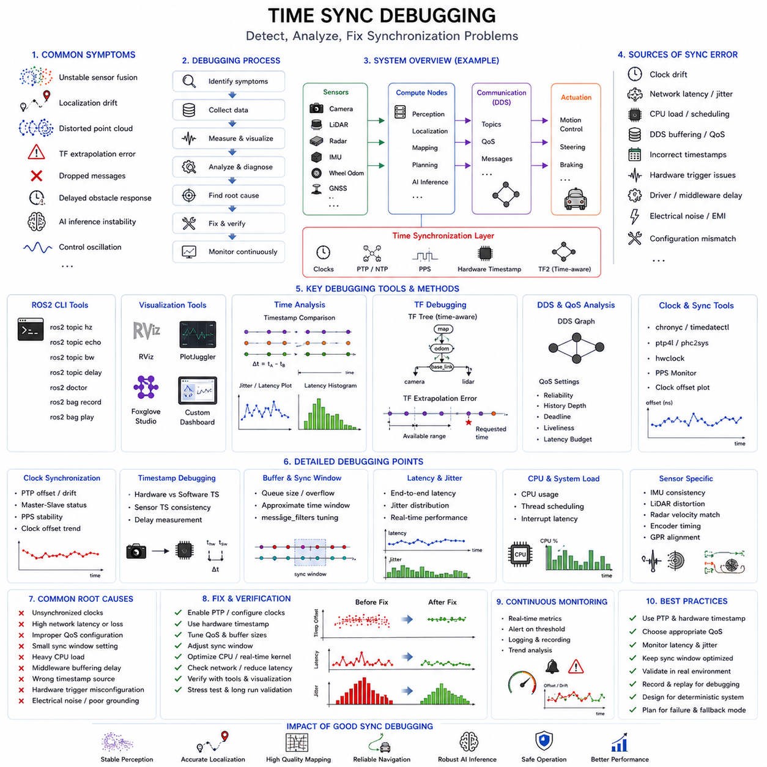
시간 동기화 디버깅(Time Synchronization Debugging)은 현대 로보틱스, 자율주행 차량, 산업 자동화 시스템, 분산 센서 아키텍처에서 가장 중요한 엔지니어링 작업 중 하나이다. 자율주행 모바일 로봇(AMR), 실외 자율주행 로봇, 협동 산업용 로봇, 철도 점검 시스템, 물류 로봇, 스마트 팩토리 자동화 시스템, AI 기반 인식 플랫폼은 모두 센서, 컴퓨터, 통신 네트워크, 제어 시스템 간의 정확한 동기화에 크게 의존한다. 비교적 작은 수준의 동기화 문제라도 전체 로봇 시스템 파이프라인으로 전파되어 인식, Localization, Mapping, Navigation, AI Inference, 자율 제어 성능을 심각하게 저하시킬 수 있다.
시간 동기화 디버깅은 로봇 시스템에서 발생하는 동기화 관련 문제를 탐지하고, 분석하고, 진단하고, 측정하고, 재현하고, 수정하는 체계적인 과정을 의미한다. 현대의 로봇 플랫폼은 수십 개의 센서, 여러 대의 Edge Computer, 분산 처리 파이프라인, DDS 미들웨어, Hardware Trigger 시스템, FPGA Timing Controller, AI Accelerator 등을 포함하기 때문에 동기화 디버깅은 점점 더 복잡하고 중요해지고 있다.
동기화 문제는 간접적인 형태로 나타나는 경우가 많기 때문에 진단이 어렵다. 동기화 문제가 있는 로봇은 불안정한 Localization, 왜곡된 Map, 중복된 장애물, 불안정한 Object Tracking, AI 추론 불안정, 늦은 제동 반응, Oscillation 형태의 주행 불안정, 간헐적 제어 실패 등의 증상을 보일 수 있다. 따라서 엔지니어는 동기화 오류가 로봇 시스템 전체에 어떻게 전파되는지 이해해야 한다.
동기화 디버깅의 첫 단계는 동기화 문제의 증상을 식별하는 것이다. 대표적인 증상으로는 불안정한 Sensor Fusion, Localization Drift, Scan Matching 실패, 왜곡된 Point Cloud, 불안정한 Object Detection, 중복된 맵 구조, 지연된 장애물 반응, TF Extrapolation Error, Message Drop, 간헐적 인식 불안정 등이 있다.
Sensor Fusion 불안정은 가장 흔한 동기화 문제의 신호 중 하나이다. 멀티모달 로봇 시스템에서는 Camera Image, LiDAR Scan, Radar Detection, IMU Measurement, Wheel Odometry, GNSS Update, Thermal Image가 시간적으로 정렬되어야 한다. 동기화 품질이 저하되면 Sensor Fusion 결과도 불안정해진다.
예를 들어 LiDAR Point를 카메라 이미지 위에 Projection 했을 때, Camera와 LiDAR 타임스탬프가 맞지 않으면 Point가 실제 객체 위치와 어긋나게 된다. 엔지니어들은 Point Cloud를 카메라 영상 위에 Overlay하여 시각적으로 동기화 문제를 확인하는 경우가 많다. 만약 로봇 이동 중 Point Cloud가 이미지 객체에 대해 Drift 현상을 보이면 동기화 문제가 존재할 가능성이 높다.
Localization 시스템은 동기화 품질에 매우 민감하다. Visual-Inertial Odometry(VIO), LiDAR SLAM, GNSS-IMU Fusion, Wheel Odometry Fusion은 모두 정확한 타임스탬프에 의존한다. 따라서 Localization 관련 동기화 디버깅에서는 각 센서의 Timestamp Consistency를 분석하는 작업이 매우 중요하다.
TF Extrapolation Error 역시 ROS2 시스템에서 중요한 동기화 디버깅 지표이다. TF2는 좌표계 간의 시간 정보를 가진 Transformation을 관리한다. 만약 특정 시점에 필요한 Transformation이 존재하지 않거나 센서 데이터가 지연되어 들어오면 TF Extrapolation Error가 발생한다.
ROS2 Logging 시스템은 동기화 디버깅에 매우 유용한 정보를 제공한다. 엔지니어들은 ROS2 CLI Tool과 Diagnostic Framework를 사용하여 Timestamp, Message Delay, DDS Statistics, Callback Execution Timing, Synchronization Buffer 상태 등을 분석한다.
ROS2 Topic 분석은 가장 일반적인 디버깅 방법 중 하나이다. ros2 topic hz, ros2 topic echo, ros2 topic bw, ros2 topic delay 등의 명령은 메시지 주기, 대역폭, 타임스탬프 일관성, 통신 지연 등을 분석하는 데 사용된다.
메시지 주기 분석은 특히 중요하다. 예를 들어 30Hz로 동작해야 하는 센서가 불안정한 주기로 데이터를 출력한다면 동기화 품질이 저하될 수 있다. 이러한 주기 불안정은 운영체제 스케줄링 문제, 네트워크 혼잡, CPU 부하, 하드웨어 타이밍 불안정 등의 원인을 나타낼 수 있다.
Timestamp 분석 역시 매우 기본적인 디버깅 기법이다. 엔지니어들은 여러 센서의 타임스탬프를 비교하여 시간 일관성을 검증한다. 센서 간 Timestamp Drift는 Clock Synchronization 실패를 의미할 수 있다.
Clock Synchronization 디버깅은 분산형 로봇 시스템에서 특히 중요하다. 현대 자율주행 로봇은 여러 Edge Computer, 분산 센서 네트워크, FPGA Timing Controller, AI Accelerator, Ethernet 기반 장치를 포함한다. 각 장치는 자체적인 내부 Clock을 가진다.
따라서 PTP(Precision Time Protocol) 디버깅은 매우 중요한 작업이다. 엔지니어들은 PTP Master-Slave 관계, Synchronization Offset, Clock Drift Statistics, PPS Stability, Network Latency, Hardware Timestamp 성능 등을 분석한다.
Linux 시스템은 Clock Synchronization 디버깅을 위한 다양한 도구를 제공한다. chronyc, timedatectl, phc2sys, ptp4l, hwclock 등의 유틸리티는 Synchronization State, Clock Offset, Timing Stability를 분석하는 데 사용된다.
Clock Drift 분석은 장시간 자율주행 시스템에서 특히 중요하다. 매우 작은 Drift Rate도 시간이 지나면서 누적되어 Synchronization Consistency를 크게 악화시킬 수 있다. 엔지니어들은 Clock Offset Trend를 모니터링하여 불안정한 동기화 동작을 탐지한다.
Hardware Timestamp 디버깅 역시 중요한 엔지니어링 작업이다. Hardware Timestamping은 실제 센서 획득 시점에서 직접 타임스탬프를 생성하여 Software Latency Uncertainty를 줄인다. 하지만 Hardware Timestamp 시스템 자체도 설정 오류나 타이밍 불일치를 가질 수 있다.
엔지니어들은 Hardware Timestamp와 Software Timestamp를 비교하여 Latency Variability를 측정한다. 만약 차이가 크다면 Middleware Buffering, Driver Inefficiency, Network Congestion, CPU Scheduling Delay 등의 문제가 존재할 수 있다.
DDS Middleware 디버깅 역시 ROS2 시스템에서 매우 중요하다. DDS Communication Layer는 자체적인 Timing Behavior, Buffering Mechanism, Retransmission Policy, QoS 효과를 가진다. 잘못된 QoS 설정은 Synchronization Instability를 유발할 수 있다.
QoS 디버깅에서는 Reliability Setting, History Depth, Deadline Policy, Liveliness Configuration, Latency Budget Parameter 등을 분석한다. 고주파 센서 데이터와 저주파 제어 메시지는 서로 다른 QoS 설정이 필요할 수 있다.
Buffering 분석 역시 매우 중요한 작업이다. Synchronization System은 여러 센서 데이터가 모두 도착할 때까지 데이터를 임시 버퍼에 저장한다. 버퍼가 너무 크면 전체 지연 시간이 증가하고, 너무 작으면 Synchronization Failure가 발생할 수 있다.
Message_filters 디버깅은 ROS2 Sensor Fusion Pipeline에서 특히 중요하다. Approximate Synchronization Window가 너무 작으면 메시지 매칭 실패가 증가하고, 너무 크면 관련 없는 데이터가 함께 묶일 수 있다.
엔지니어들은 Synchronization Window와 Message Arrival Timing을 시각화하여 최적의 파라미터를 찾는다. Timestamp Difference Histogram 분석은 적절한 Synchronization Tolerance를 결정하는 데 매우 유용하다.
Real-Time Operating System 디버깅 역시 Synchronization Engineering과 밀접하게 연결된다. Non-Real-Time Linux Kernel은 높은 CPU 부하 상황에서 예측 불가능한 Scheduling Latency를 유발할 수 있다. Real-Time Linux Kernel은 보다 결정론적인 Timing Behavior를 제공한다.
CPU Load 분석도 중요하다. 높은 CPU Utilization은 Callback Execution, DDS Communication, AI Inference Pipeline, Sensor Processing Thread를 지연시킬 수 있다. 엔지니어들은 CPU Usage, Thread Scheduling, Interrupt Latency, Executor Timing Behavior를 모니터링한다.
Multi-Threading 문제 역시 Synchronization Quality에 영향을 준다. ROS2 Executor는 Callback Scheduling을 관리하며, 잘못된 Callback Group 설정은 Race Condition이나 예측 불가능한 Processing Delay를 유발할 수 있다.
GPU Acceleration System은 추가적인 Synchronization Complexity를 만든다. CUDA Stream, 비동기 Inference Pipeline, DMA Transfer, GPU Scheduling Behavior는 숨겨진 Timing Variability를 만들 수 있다. AI Inference 결과는 반드시 센서 획득 시점과 일치해야 한다.
AI Perception System의 Synchronization Debugging에서는 End-to-End Inference Latency 분석이 중요하다. 엔지니어들은 Sensor Acquisition부터 AI Output 생성까지의 전체 지연 시간을 측정한다. 과도한 Inference Latency는 오래된 환경 정보를 기반으로 판단하게 만들 수 있다.
ROS Bag Recording과 Replay는 가장 강력한 Synchronization Debugging Tool 중 하나이다. 엔지니어들은 실제 주행 중 Sensor Stream을 기록하고 오프라인에서 반복 재생하여 Synchronization Problem을 분석한다.
Simulated Time Replay는 간헐적 Synchronization Failure를 디버깅할 때 특히 유용하다. 엔지니어는 동일한 Sensor Sequence를 반복 분석하면서 Synchronization Parameter, Middleware Setting, Processing Pipeline을 조정할 수 있다.
Visualization Tool은 Synchronization Debugging에서 매우 중요하다. RViz, Foxglove Studio, PlotJuggler, MATLAB, Custom Monitoring Dashboard는 Timing Relationship를 시각적으로 분석할 수 있도록 해준다.
PlotJuggler는 Timestamp, Delay, Synchronization Window, Clock Offset, Sensor Timing Behavior를 실시간으로 시각화할 수 있기 때문에 매우 널리 사용된다. 엔지니어들은 Sensor Stream 간 Timestamp Difference를 그래프로 분석하여 불안정 패턴을 찾는다.
RViz Visualization은 공간적 Synchronization Problem을 탐지하는 데 매우 유용하다. Point Cloud Overlay, TF Frame Visualization, Path Trajectory, Obstacle Position, Localization Output 등은 Synchronization Inconsistency를 시각적으로 보여준다.
센서별 특화 디버깅 기법도 중요하다. IMU Synchronization Debugging에서는 Angular Velocity Consistency와 Camera Motion 또는 Wheel Odometry를 비교한다. LiDAR Synchronization Debugging에서는 Robot Motion 중 Point Cloud Distortion을 분석한다.
Radar Synchronization Debugging에서는 Velocity Consistency 분석이 중요하다. Synchronization Quality가 낮으면 Radar Detection이 Camera Detection과 공간적으로 어긋나게 나타날 수 있다.
GPR Synchronization Debugging은 매우 특수한 분야이다. GPR 시스템은 Radar Acquisition, Wheel Encoder Pulse, Robot Position Estimation, Motion Compensation 간의 정밀한 Synchronization이 필요하다. 엔지니어들은 지하 이미지의 Distortion Pattern을 분석하여 Synchronization Problem을 진단한다.
철도 점검 로봇 역시 고급 Synchronization Debugging이 필요하다. Thermal Camera, Vibration Sensor, Geometry Measurement System, High-Speed Camera는 로봇이 고속으로 이동하는 동안에도 동기화를 유지해야 한다.
산업용 Machine Vision 시스템은 Hardware Trigger Debugging 기법을 자주 사용한다. 엔지니어들은 Oscilloscope, Logic Analyzer, FPGA Timing Analyzer, Hardware Timestamp Log를 사용하여 Trigger Pulse Timing을 측정한다.
Oscilloscope는 저수준 Synchronization Debugging에서 매우 중요한 도구이다. 엔지니어들은 Trigger Pulse, PPS Signal, Encoder Timing, Sensor Latency, Electrical Noise를 직접 측정할 수 있다.
전기적 노이즈와 Grounding Problem은 산업 환경에서 매우 흔한 Synchronization Failure 원인이다. 대형 모터, 용접 시스템, 인버터, 고전력 전기 장비는 Synchronization Line에 Electromagnetic Interference를 유발할 수 있다.
따라서 Signal Integrity 분석이 중요하다. 엔지니어들은 Trigger Pulse Quality, Differential Signal Stability, Cable Shielding Effectiveness, Grounding Architecture, Connector Reliability 등을 검사한다.
실외 자율주행 로봇에서는 환경적 요인이 추가적인 Synchronization Challenge를 만든다. 온도 변화, 진동, 습기, 먼지, 거친 지형은 모두 Synchronization Stability에 영향을 줄 수 있다.
기계적 진동은 Sensor Alignment나 Connector Integrity를 변화시킬 수 있다. Thermal Expansion은 Oscillator Stability나 Hardware Timing Circuit에 영향을 줄 수 있다. 따라서 실외 로봇 시스템은 Robust Synchronization Architecture와 Environmental Stress Test가 필요하다.
Latency Measurement는 Synchronization Debugging에서 가장 중요한 작업 중 하나이다. 엔지니어들은 Sensor Acquisition, Middleware Communication, Synchronization Buffering, AI Inference, Localization Processing, Navigation Planning, Actuator Response를 포함한 전체 Robotics Pipeline의 End-to-End Latency를 측정한다.
Jitter 분석도 매우 중요하다. 평균 Latency가 낮더라도 Timing Variability가 크면 Sensor Fusion System은 불안정해질 수 있다. 엔지니어들은 Jitter Distribution을 통계적으로 분석하여 Timing Stability를 평가한다.
Performance Monitoring System은 현대 로봇 플랫폼에서 점점 중요해지고 있다. 자율 시스템은 Timestamp Offset, Latency, Jitter, Clock Drift, Message Drop Rate, DDS Queue Depth, Synchronization Success Ratio 등을 지속적으로 모니터링할 수 있다.
Alert System은 Synchronization Quality가 임계값 이하로 떨어질 경우 운영자에게 경고를 보낼 수 있다. 고급 시스템은 Synchronization Reliability가 낮아질 경우 자동으로 속도를 줄이거나 Degraded Mode로 전환할 수 있다.
Functional Safety Architecture는 점점 더 Synchronization Monitoring을 Safety Validation Framework에 통합하고 있다. 사람 주변에서 동작하는 자율 로봇은 매우 높은 Synchronization Reliability를 요구한다.
사이버보안 역시 Synchronization Debugging에서 중요해지고 있다. 악의적인 Timing Manipulation Attack이나 DDS Communication Interference는 자율 시스템을 불안정하게 만들 수 있다. 따라서 Synchronization Security 분석이 중요해지고 있다.
분산 Multi-Robot System은 더욱 복잡한 Synchronization Debugging 문제를 만든다. 창고, 병원, 항만, 공항, 스마트시티에서 동작하는 로봇 플릿은 Wireless Network를 통해 Synchronization된 Map, Localization Data, Perception Data를 공유한다.
Cloud Robotics System은 Edge Device, Cloud Server, Simulation Environment, Distributed AI System 간의 Timing Consistency를 유지해야 한다. Network Latency Variability는 추가적인 Synchronization Problem을 만든다.
Digital Twin 시스템은 Synchronization Quality에 특히 민감하다. 실제 로봇과 가상 시뮬레이션 환경은 시간적으로 정렬되어야 한다. Synchronization Debugging에서는 실제 Timestamp와 Simulation Timeline을 비교하는 작업이 중요하다.
미래의 Synchronization Debugging 시스템은 AI 기반 분석 기능을 더욱 많이 포함하게 될 것이다. 머신러닝 모델이 Synchronization Anomaly를 자동 탐지하고 Clock Drift Pattern을 분석하며 불안정한 Middleware Behavior를 식별하고 수정 방안을 제안할 수 있게 될 것이다.
Self-Healing Synchronization System도 미래의 고급 로봇 플랫폼에서 등장할 가능성이 높다. 이러한 시스템은 Synchronization Quality를 지속적으로 모니터링하고 Timing Parameter를 자동 조정할 수 있다.
TSN(Time Sensitive Networking), Deterministic Ethernet, FPGA-Assisted Synchronization Monitoring, Hardware DDS Acceleration, AI 기반 Timing Optimization은 미래 Synchronization Debugging Architecture에서 더욱 중요한 역할을 하게 될 것이다.
결론적으로 Time Synchronization Debugging은 현대 자율 로봇 시스템에서 가장 중요한 엔지니어링 분야 중 하나이다. Synchronization Problem은 인식, Localization, Mapping, Navigation, AI Inference, 제어 시스템 전체에 전파되어 심각한 신뢰성과 안전 문제를 발생시킬 수 있다. 따라서 효과적인 Synchronization Debugging은 Sensor Timing, Middleware Behavior, Operating System Scheduling, Distributed Networking, Hardware Triggering, DDS Communication, AI Inference Latency, Real-Time Robotics Architecture에 대한 깊은 이해를 요구한다. 앞으로 로봇 시스템이 더욱 분산화되고 멀티모달 AI 기반으로 발전하며 Safety-Critical 특성이 강화될수록 고급 Synchronization Debugging 방법론의 중요성은 계속 증가할 것이다.

